KARYA TULIS ILMIAH
GAMBARAN PENGETAHUAN DAN SIKAP PEKERJA MENGENAI PENERAPAN SISTEM MANAJEMEN KESELAMATAN DAN KESEHATAN KERJA
DI PT. ALTRAK 1978 SAMARINDA



Disusun oleh :

SENO PRIYONO
17111024170066

PROGRAM STUDI D-III KESEHATAN LINGKUNGAN FAKULTAS KESEHATAN DAN FARMASI
UNIVERSITAS MUHAMMADIYAH
KALIMANTAN TIMUR
2019

Karya Tulis Ilmiah
Gambaran Pengetahuan dan Sikap Pekerja Mengenai Penerapan Sistem Manajemen Keselamatan dan Kesehatan Kerja
di PT. Altrak 1978 Samarinda

Diajukan Sebagai Salah Syarat Untuk memperoleh Predikat Ahli Madya Sanitarian dan Kesehatan Lingkungan
Disusun oleh :

Seno Priyono
17111024170066

PROGRAM STUDI D-III KESEHATAN LINGKUNGAN FAKULTAS KESEHATAN DAN FARMASI
UNIVERSITAS MUHAMMADIYAH
KALIMANTAN TIMUR
2019

@2019
Hak Cipta Pada Penulis

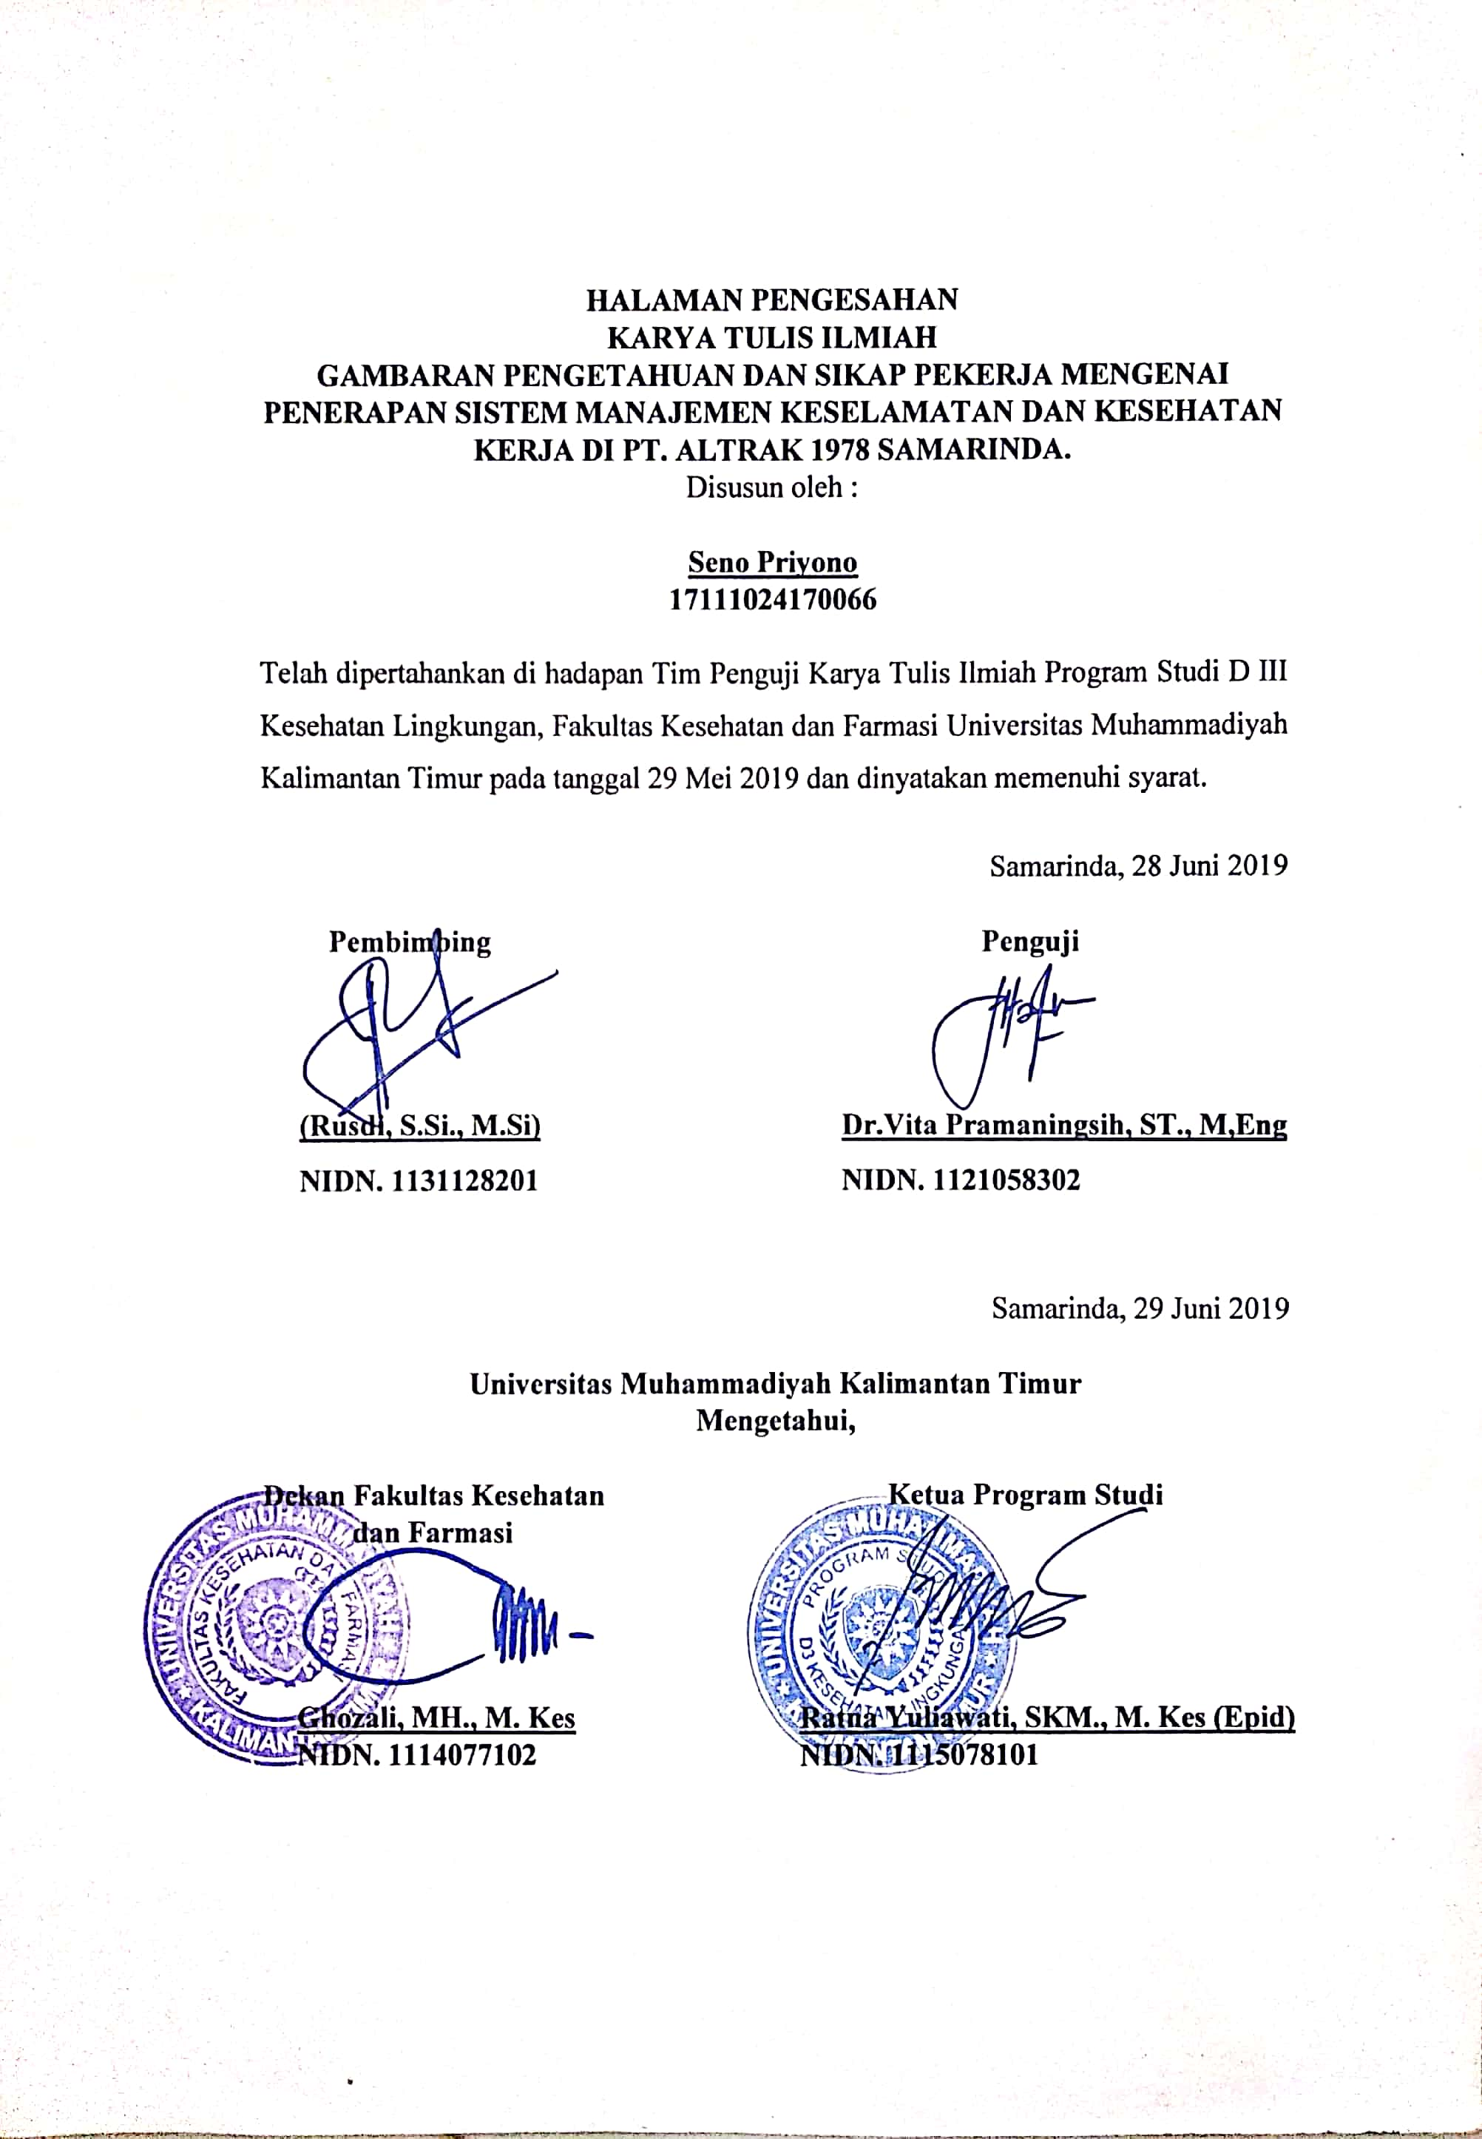

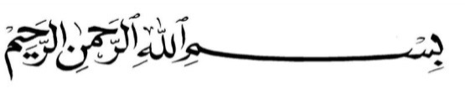
KATA PENGANTAR

Assalamu’alaikum wr. wb
Puji dan syukur Saya panjatkan kehadirat Allah SWT, karena berkat dan rahmat serta hidayah-Nya Saya dapat menyelesaikan Karya Tulis Ilmiah yang merupakan rangkaian program belajar tahap akhir di Program Studi DIII Kesehatan Lingkungan Fakultas Ilmu Kesehatan Universitas Muhammadiyah Kalimantan Timur. Penelitian ini berjudul “Gambaran Pengetahuan Dan Sikap Pekerja Mengenai Penerapan Sistem Manajemen Keselamatan Dan Kesehatan Kerja PT. Altrak 1978 Samarinda”.
Saya ingin mengucapkan terima kasih banyak kepada semua pihak yang sudah membimbing, mendukung, membantu dan memotivasi saya dalam pembuatan Karya Tulis Ilmiah. Oleh karena itu, tidak ada rangkaian dan untaian kata indah yang dapat saya sampaikan selain terima kasih sedalam-dalamnya yang ditujukan kepada:
- Allah SWT atas Rahmat dan Karunianya Karya Tulis Ilmiah ini terselesaikan
- Bapak Prof. Dr. H. Bambang Setiaji selaku Rektor Universitas Muhammadiyah Kalimantan Timur.
- Ibu Ratna Yuliawati, SKM., M.Kes (Epid) selaku Ketua Program Studi DIII Kesehatan Lingkungan Universitas Muhammadiyah Kalimantan Timur.
- Bapak Rusdi, S.Si., M.Si selaku pembimbing yang telah meluangkan waktu untuk membimbing dan memotivasi saya dalam penyusunan Karya Tulis Ilmiah ini.
- Ibu Dr. Vita Pramaningsih, ST., M.Eng selaku dosen penguji yang telah meluangkan waktu untuk membimbing saya dalam penyusunan Proposal Karya Tulis Ilmiah ini.
- Bapak Muhammad Effendi selaku PGA Head Office PT. Altrak 1978 Samarinda yang telah bersedia memberikan izin untuk proses pengambilan data dalam rangka penelitian di PT. Altrak 1978 Samarinda.
- Kedua Orangtua Saya yang tidak henti mendoakan saya, kasih sayang yang tak pernah usai, memberikan cinta yang indah untuk saya, selalu menyemangati saya dan selalu bersabar untuk saya. Tidak bisa saya ungkapkan dengan kata indah, selain berdoa kembali untuk kalian.
- Mas Ode Aydil Syafitri selaku Admin kendaraan PT. Altrak 1978 Samarinda yang banyak membantu dalam proses pengambilan data di Work Shop PT. Altrak 1978 Samarinda.
- Seluruh staff serta karyawan PT. Altrak 1978 Samarinda yang telah bersedia menjadi responden dan mendukung dalam proses pengambilan data .
- Serta teman-teman DIII Kesehatan Lingkungan Angkatan 2016 yang selalu saling menyemangati, membantu dan memotivasi satu sama lain agar kelak akan lulus bersama. Amin.
Mungkin hanya ini yang dapat saya ungkapkan, semoga Allah SWT memberikan balasan yang baik bagi semua pihak yang sudah mendukung saya dalam pembuatan Karya Tulis Ilmiah ini. Penulis menyadari bahwa masih banyak kekurangan dalam penulisan ini. Oleh karena itu, kritik dan saran sangat diharapkan agar lebih baik selanjutnya. Akhir kata, kurang lebihnya penulisan ini saya mohon maaf yang sebesar-besarnya.
Wassalamu’alaikum wr. wb

Samarinda, 28 Mei 2019

Penyusun

PROGRAM STUDI D-III KESEHATAN LINGKUNGAN
UNIVERSITAS MUHAMMADIYAH KALIMANTAN TIMUR
TAHUN 2019

INTISARI

KARYA TULIS ILMIAH
SENO PRIYONO
“Gambaran Pengetahuan dan Sikap Pekerja Mengenai Penerapan Sistem Manajemen Keselamatan dan Kesehatan Kerja Di Pt. Altrak 1978 Samarinda”. xiii + 58 halaman, 3 gambar, 7 tabel, 8 lampiran.

Sistem Manajemen Keselamatan dan Kesehatan Kerja merupakan suatu sistem manajemen keselamatan dan perlindungan guna terciptanya tempat kerja yang aman, efisien dan produktif dengan melibatkan manajemen, pekerja dan organisasi. Penelitian ini bertujuan untuk mengetahui gambaran pengetahuan dan sikap pekerja mengenai penerapan Sistem Menejemen Keselamatan dan Kesehatan kerja di PT. Altrak 1978 Samarinda.
Desain penelitian ini bersifat deskriptif. Populasi dalam penelitian ini yaitu seluruh karyawan PT. Altrak 1978 Samarinda adalah 194 orang, dan sampelnya yaitu pekerja workshop PT. Altrak 1978 Samarinda yang di ambil menggunakan metode random sampling adalah 65 responden.
hasil penelitian di peroleh bahwa pengetahuan pekerja mengenai penerapan SMK3 dengan total 65 responden berada pada kategori baik 100%, sikap pekerja mengenai penerapan SMK3 dengan total 65 responden berada pada kategori mendukung 100%.
Berdasarkan hasil penelitian ini pengetahuan dan sikap pekerja mengenai penerapan SMK3 di PT. Altrak 1978 samarinda berada pada kategori baik dan mendukung.

Kata Kunci :SMK3, Pengetahuan, Sikap
Kepustakaan : 24 (2000-2018).
UNDERGRADUATE PROGRAM (ASSOCIATE’S DEGREE) IN
ENVIRONMENTAL HEALTH OF EAST BORNEO
YEARS 2019

ABSTRACT

SCIENTIFIC PAPER
SENO PRIYONO
“Description Of Workers Knowledge and Attitudes About The Application Of Work Safety and Health Management Systems At Pt. Altrak 1978 Samarinda”. xiii + 58 pages, 3 pictures, 7 table, 8 attachmen.

The Occupational Safety and Health Management System is a safety management and protection system for the creation of a safe, efficient and productive workplace involving managers, workers and organizations. This study aims to describe the knowledge and attitudes of workers regarding the application of occupational safety and health management systems at PT. 1978 Altrak Samarinda.
This research design is descriptive. The population in this study is that all 194 workers, and the samples are workshop workers of PT. Altrak 1978 Samarinda which was taken using random sampling method were the number was 65 respondents..
this results of the study, it was found that the knowledge of workers regarding to the implementation of SMK3 with a total of 65 respondents was in the good category of 100%, the attitude of workers regarding the implementation of SMK3 with a total of 65 respondents in the 100% support category.
Based on this result Knowledge and attitudes of workers regarding the application of SMK3 at PT. Altrak 1978 samarinda is in the good and supportive category

Keywords : SMK3, Knowledge, Attitude.
References : 24 (2000-2018)

DAFTAR ISI

HALAMAN JUDUL i
HALAMAN HAK CIPTA ii
HALAMAN PENGESAHAN iii
KATA PENGANTAR iv
INTISARI vii
ABSTRACT viii
DAFTAR ISI ix
DAFTAR GAMBAR xi
DAFTAR TABEL xii
DAFTAR LAMPIRAN xiii
BAB I PENDAHULUAN
- Latar Belakang 1
- Rumusan Masalah 5
- Tujuan Penelitian 6
- Manfaat Penelitian 6
BAB II TINJAUAN PUSTAKA
- Pengetahuan 7
- Sikap 8
- Sistem Manajemen Keselamatan dan Kesehatan Kerja 10
- Tujuan SMK3 11
- Manfaat SMK3 12
- Proses Perencanaan SMK3 14
- SMK3 Menurut OHSAS:2007 16
- SMK3 Menurut PP NO.50 Tahun 2012 19
- Kerangka Teori 23
- Kerangka Konsep 24
BAB III METODE PENELITIAN
- Desain Penelitian 28
- Populasi dan Sampel 28
- Tempat dan Waktu Penelitian 29
- Variabel Penelitian 30
- Defenisi Operasional 31
- Metode Pengumpulan Data 31
- Pengolahan dan Analisis Data 32
BAB IV HASIL
- Gambaran umum perusahaan 34
- Profil PT. Altrak 1978 Samarinda 34
- Kebijakan K3 PT. Altrak 1978 35
- Organisasi keselamatan dan tanggung jawab 37
- Standar keselamatan kerja di PT. Altrak 1978 40
- Jenis dan pengadaan APD 44
- Waktu kerja 45
- Jenis pekerja 45
- Gambaran hasil penelitian 45
- Gambaran data umum responden 46
- Gambaran pengetahuan dan sikap responden 47
- Pengetahuan 47
- Sikap 50
BAB V PEMBAHASAN
- Gambaran umum responden 51
- Pengetahuan responden 51
- Sikap responden 54
BAB VI PENUTUP
- KESIMPULLAN 57
- SARAN 57
DAFTAR PUSTAKA
LAMPIRAN

DAFTAR GAMBAR

Gambar 2.1 Siklus PDCA 16
Gambar 2.2 Kerangka Teori 24
Gambar 2.3 Kerangka Konsep 25

DAFTAR TABEL

Tabel 3.1 Definisi Operasional 29
Tabel 4.1 Distribusi Responden Berdasarkan Umur 43
Tabel 4.2 Distribusi Responden Berdasarkan Masa Kerja 44
Tabel 4.3 Distribusi Responden berdasarkan Tingkat Pendidikan 44
Tabel 4.4 Distribusi Frekuensi Pengetahuan Responden 45
Tabel 4.5 Distribusi Tingkat Pengetahuan Responden 47
Tabel 4.6 Distribusi Frekuensi variabel Sikap Responden 48
Tabel 4.7 Distribusi Sikap responden 50

DAFTAR LAMPIRAN

Lampiran 1 Riwayat Pendidikan.
Lampiran 2 Surat Permintaan Data.
Lampiran 3 Surat Permohonan Penelitian.
Lampiran 4 Surat Keterangan Melakukan Penelitian dan uji validitas.
Lampiran 5 Tabel distribusi frekuensi Pengetahuan responden.
Lampiran 6 Tabel distribusi Frekuensi Sikap Responden.
Lampiran 7 Dokumentasi kegiatan penelitian dan aktifitas pekerja PT. Atrak 1978 Samarinda.
Lampiran 8 Lembar konsultasi KTI

BAB I
PENDAHULUAN

- Latar Belakang Masalah
Pembangunan Nasional dewasa ini berjalan seiring dengan perkembangan industri yang pesat dan mandiri dalam rangka mewujudkan era industrialisasi yang ditandai dengan mekanisme, elektrifikasi, dan modernisasi. Dengan demikian maka terjadi peningkatan penggunaan mesin-mesin, pesawat-pesawat, instalasi-instalasi modern dan berteknologi tinggi serta bahan berbahaya semakin meningkat. Hal tersebut disamping memberikan kemudahan proses produksi, dapat pula menambah jumlah dan ragam bahaya di tempat kerja. Selain itu akan terjadi pula lingkungan kerja yang kurang memenuhi syarat, proses, dan sifat pekerjaan yang berbahaya, serta peningkatan intensitas kerja operasional tenaga kerja. Masalah tersebut akan sangat mempengaruhi dan mendorong peningkatan jumlah maupun tingkat keseriusan kecelakaan kerja dan pencemaran lingkungan (Kemenkes, 2014).
Dunia industri di tuntut agar dapat lebih memperhatikan keselamatan dan kesehatan kerja para karyawan, agar mereka dapat dan mampu mewujudkan tujuan dari industri tersebut, karyawan merupakan aset yang terpenting bagi perusahaan, sehingga perusahaan juga harus berupaya untuk lebih meningkatkan keselamatan para pekerjanya. Untuk mencegh potensi kecelakaan sekaligus juga membantu perusahaan dalam menangani karyawan dengan cepat dan tepat, maka di perlukan adanya sistem manajemen keselamatan dan Kesehatan Kerja (SMK3) di suatu industri.
Sistem Manajemen Keselamatan dan Kesehatan Kerja (SMK3) merupakan suatu sistem menejemen keseluruhan keselamatan dan perlindungan meliputi struktur organisasi, perencanaan, tanggung jawab, pelaksanaan, prosedur, proses dan sumber daya yang dibutuhkan bagi pengembangan penerapan, pencapaian, pengkajian dan pemeliharaan kebijakan keselamatan dan kesehatan kerja dalam rangka pengendalian risiko yang berkaitan dengan kegiatan kerja guna terciptanya tempat kerja yang aman, efisien dan produktif. Pencegahan kecelakaan kerja melalui Sistem Manajemen Keselamatan dan Kesehatan Kerja (SMK3) dilakukan pada dua komponen penting dalam industri yaitu tenaga kerja dan lingkungan kerja (Mentang, 2013).
Berdasarkan data International Labour Organization (ILO) tahun 2013, 1 pekerja di dunia meninggal setiap 15 detik karena kecelakaan kerja dan 160 pekerja mengalami sakit akibat kerja. Hasil survei WHO menyebutkan bahwa Indonesia berada pada peringkat dua terendah di dunia dalam penerapan K3, yaitu menempati urutan ke 152 dari 153 negara. Dipaparkan bahwa dari 15.043 perusahaan berskala besar, hanya sekitar 317 perusahaan (2,1%) yang menerapkan SMK3 dan standar keselamatan kerja di Indonesia pun merupakan yang paling buruk jika dibandingkan dengan negara-negara lain dikawasan Asia Tenggara . Hal ini dapat dikaitkan dengan masih tingginya angka kecelakaan kerja di Indonesia (Apriandi, 2015).
Menurut data dari PT. Jamsostek dan BPJS Ketenagakerjaan tahun 2010, jumlah kasus kecelakaan kerja mencapai 98.711 kasus, jumlah tersebut mengalami kenaikan di tahun 2011 menjadi 99.491 kasus, 103.074 kasus di tahun 2012 dan menjadi 103.285 kasus di tahun 2013. Pada tahun 2014 terjadi penururan dengan 88.207 kasus, tercatat cacat tetap 37 orang, 1978 orang meninggal dan nilai kompensasi yang dibayarkan mencapai 565 M. Tingginya angka kecelakaan kerja tersebut disebabkan oleh perusahaan belum sepenuhnya menerapkan Sistem Manajemen Keselamatan dan Kesehatan Kerja (SMK3) (Zulmiyar, 2016).
Di wilayah Kalimantan Badan Penyelenggara Jaminan Sosial (BPJS) Ketenagakerjaan mencatat kenaikan laporan kecelakaan kerja tahun 2017, lembaga penjaminan itu menerima klaim untuk 5.255 kasus. “Sepanjang 2016, menurut statistik kami, terjadi peningkatan kecelakaan kerja sekitar 28% dibandingkan 2013 untuk wilayah Kalimantan,” ucap Deputi Direktur Kantor Wilayah BPJS Ketenagakerjaan Kalimantan, Heru Prayitno kepada Kaltim Post, Dia menyebut, 5.255 kasus sepanjang tahun lalu itu berbuntut klaim Rp 63,2 miliar. Untuk 2016, ada 4.113 kasus, dengan nilai klaim Rp 62,8 miliar. “Semua provinsi di Kalimantan hampir sama jumlahnya,” terang dia. Heru menyatakan, BPJS Ketenagakerjaan masih terus mendorong upaya minimalisasi kecelakaan kerja melalui sosialisasi kesehatan dan keselamatan kerja (K3). Upaya ini juga harus didukung kesadaran pekerja dan pengawasan dari perusahaan. Dia berharap, tahun ini jumlah kasus kecelakaan kerja bisa menurun. “Tentu saja kita mengimbau seluruh pekerja menerapkan K3. Kami akan terus berkolaborasi dengan pihak terkait dalam peningkatan K3 dan meminimalisasi angka kecelakaan kerja,” ujarnya (Kaltim Post, 22 April 2018).
PT. ALTRAK 1978 adalah perusahaan yang bergerak dibidang Engineering (alat-alat berat) yang bertindak sebagai agen tunggal dan distributor di Indonesia.Perusahaan ini berkembang dibawah naungan Central Cipta Murdaya ( CMM ) group yang menangani sekitar 33 perusahaan yang bergerak diberbagai sektor bisnis, dengan jumlah tenaga kerja sekitar 35.000 karyawan/karyawati yang tersebar di berbagai daerah di Indonesia. Salah satu cabang yang ada di kalimantan timur yaitu berada di Jln. Cipto Mangunkusumo, Loa Janan Ilir, samarinda seberang ini bergerak di bidang marketing serta service, maintenance alat-alat berat.
Kegiatan industri di PT. ALTRAK 1978 ini sangat memungkinkan banyak menimbulkan masalah baik bagi tenaga kerja maupun lingkungan kerja. Salah satu masalah yang menjadi perhatian penting adalah kecelakaan kerja yang diakibatkan oleh kelalaian pekerja dan lingkungan kerja yang kurang aman. Hal ini bisa terjadi pada proses kerja yang berisiko terhadap timbulnya kecelakaan kerja.
Berdasarkan hasil wawancara pada Admin PT.Altrak 1978 Samarinda, Ode Ayidil Safitri menyebutkan bahwa kasus kecelakaan kerja yang terjadi di PT. ALTRAK 1978 dalam kurun 1 tahun belakang ini (Desember 2017 – Desember 2018), kecelakaan kerja terjadi dibagian work shop sebanyak 2 kasus karena perilaku pekerja yang tidak aman. Hal ini disebabkan karena masih banyak pekerja yang belum mengerti tentang SMK3 dan bagaimana seharusnya pekerja melaksanakan SMK3 di tempat kerja. Sementara di PT. ALTRAK 1978 telah dibentuk pengurus P2K3 pada masing-masing divisi yang bertugas mengurus masalah Keselamatan dan Kesehatan kerja (K3) para pekerjanya. Oleh karena itu, penulis merasa tertarik untuk meneliti bagaimana gambaran tingkat pengetahuan dan sikap pekerja pada pekerja mengenai penerapan Sistem Manajemen Keselamatan dan Kesehatan Kerja (SMK3) di PT. ALTRAK 1978 Samarinda.

- Rumusan Masalah
Berdasarkan latar belakang di atas, maka penulis tertarik untuk meneliti Bagaimanakah Gambaran Tingkat Pengetahuan dan Sikap Pekerja Mengenai Penerapan Sistem Manajemen Keselamatan dan Kesehatan Kerja (SMK3) di PT. ALTRAK 1978 Samarinda?

- Tujuan Penelitian
- Tujuan Umum
Untuk mengetahui “gambaran pengetahuan dan sikap pekerja mengenai penerapan sistem manajemen keselamatan dan kesehatan kerja (SMK3) di PT. ALTRAK 1978 Samarinda”.
- Tujuan Khusus
- Untuk mengetahui “gambaran pengetahuan pekerja pada bagian work shop tentang sistem manajemen keselamatan dan kesehatan kerja (SMK3) di PT. ALTRAK 1978 Samarinda”.
- Untuk mengetahui “gambaran sikap pekerja pada bagian work shop tentang sistem manajemen keselamatan dan kesehatan kerja (SMK3) di PT. ALTRAK 1978 Samarinda”.

- Manfaat Penelitian
- Bagi Peneliti sebagai sarana untuk memperdalam pengetahuan serta mengembangkan teori yang telah didapat didalam perkuliahan mengenai SMK3.
- Bagi Institusi agar dapat menjadi bahan referensi untuk bahan pembelajaran materi perkuliahan.
- Bagi Pekerja agar lebih mengetahui manfaat dan kegunaan SMK3.
- Bagi Perusahaan sebagai bahan masukan bagi perusahaan mengenai pentingnya penerapan SMK3.

BAB II
TINJAUAN PUSTAKA

- Pengetahuan
Pengetahuan adalah hasil penginderaan manusia, atau hasil tahu seseorang terhadap objek melalui indera yang dimilikinya (mata, hidung, telinga, dan sebagainya). Dengan sendirinya, pada waktu penginderaan sampai menghasilkan pengetahuan tersebut sangat dipengaruhi oleh intensitas perhatian dan persepsi terhadap objek. Sebagian besar pengetahuan seseorang diperoleh melalui indera pendengaran (telinga), dan indera penglihatan (mata).
Pengetahuan atau kognitif merupakan domain yang sangat penting untuk terbentuknya tindakan seseorang (overt behaviour). Pengetahuan yang dicakup di dalam domain kognitif mempunyai 6 tingkatan, yakni :
- Tahu (know) Tahu diartikan sebagai recall (memanggil) memori yang telah ada sebelumnya setelah mengamati sesuatu.
- Memahami (comprehension) Memahami suatu objek bukan sekadar tahu terhadap objek tersebut, tidak sekadar dapat menyebutkan, tetapi orang tersebut harus dapat menginterpretasikan secara benar tentang objek yang telah diketahui tersebut.
- Aplikasi (application) Aplikasi diartikan apabila orang yang telah memahami objek yang dimaksud dapat menggunakan atau mengaplikasikan prinsip yang telah diketahui tersebut pada situasi yang lain.
- Analisis (analisys) Analisis adalah kemampuan seseorang untuk menjabarkan dan atau memisahkan, kemudian mencari hubungan antara komponen-komponen yang terdapat dalam suatu masalah atau objek yang diketahui.
- Sintesis (syntesis) Sintesis menunjukkan suatu kemampuan seseorang untuk menerangkan atau meletakkan dalam suatu hubungan yang logis dari komponen-komponen pengetahuan yang dimiliki.
- Evaluasi (evaluation) Evaluasi berkaitan dengan kemampuan seseorang untuk melakukan justifikasi atau penilaian terhadap suatu objek tertentu (Notoatmodjo, 2003).
Karena dari pengalaman dan penelitian ternyata sikap yang didasari oleh pengetahuan akan lebih langgeng daripada sikap yang tidak didasari oleh pengetahuan.

- Sikap
adalah kesiapan, kesediaan untuk bertindak dan bukan sebagai pelaksanaan motif tertentu. Sikap merupakan suatu kesatuan kognisi yang mempunyai valensi yang akhirnya berintegrasi ke dalam pola yang lebih luas. Sikap menurut Notoatmodjo (2003) memiliki beberapa komponen, yaitu:
- Komponen kognisi yang hubungannya dengan “beliefs”, ide dan konsep.
- Komponen afiksi yang menyangkut kehidupan emosional seseorang.
- Komponen konasi yang merupakan kecenderungan bertingkah laku.
Sikap merupakan reaksi atau respon yang masih tertutup dari seseorang terhadap suatu stimulus atau objek. Disebutkan juga bahwa sikap merupakan kesiapan untuk bertindak dan tidak harus berupa pelaksanaan motif tertentu. Sikap didasarkan pada konsep evaluasi berkenaan dengan objek tertentu, motif untuk bertingkah laku yang digambarkan dalam berbagai kualitas dan intensitas yang berbeda dan bergerak secara kontinu dari positif melalui area netral ke arah negatif dan dipandang sebagai hasil belajar dari daripada perkembangan atau sesuatu yang diturunkan dan memiliki sasaran tertentu dengan tingkat keterpaduan yang berbeda. Sikap mengandung daya pendorong atau motivasi, berarti segi dinamis menuju kesuatu tujuan.
Sikap menyatakan bahwa kita memiliki perasaan atau fikiran suka atau tidak suka, setuju atau tidak setuju, tertarik atau menolak, percaya atau tidak percaya pada apa yang kita lakukan atau katakan dan bagaimana kita bereaksi terhadap apa yang orang lain katakan atau lakukan. Tingkat sikap yaitu :
- Menerima (receiving), diartikan bahwa orang (subjek) mau dan memperhatikan stimulus yang diberikan (objek).
- Merespon, dapat diartikan memberikan jawaban untuk menyelesaikan pertanyaan yang diberikan, terlepas dari apakah jawaban itu benar atau salah dilakukan.
- Menghargai (valving), dapat diartikan melibatkan orang lain untuk ikut mengerjakan sesuatu bersama-sama.
- Bertanggung jawab (responsible), dapat diartikan sebagai sikap yang paling tinggi, yaitu melakukan sesuatu yang dipilih dengan menerima segala risiko.
Pengukuran sikap dilakukan secara langsung dan tidak langsung. Secara langsug dapat dinyatakan dengan pendapat atau pernyataan responden terhadap suatu objek. Secara tidak langsung dapat dilakukan dengan pertanyaan-pertanyaan hipotesis, kemudian dinyatakan pendapat responden (Notoatmodjo, 2003).

- Sistem Manajemen Keselamatan dan Kesehatan Kerja (SMK3)
Sistem Manajemen Keselamatan dan Kesehatan Kerja (SMK3) merupakan sistem perlindungan bagi tenaga kerja dan jasa konstruksi untuk meminimalisir dan menghindarkan diri dari resiko kerugian moral maupun material, kehilangan jam kerja, maupun keselamatan manusia dan lingkungan sekitarnya yang nantinya dapat menunjang peningkatan kinerja yang efektif dan efisien. Dasar penerapan prosedur-prosedur tersebut disesuaikan dengan standar internasional yaitu Occupation Health and Safety Management System (OHSAS) 18001:2007 yang memiliki kesamaan dengan SMK3 diatur dalam Peraturan Menteri Tenaga Kerja PP/No.50/2012. Penerapan SMK3 ini membawa pengaruh yang baik bagi perusahaan maupun tenaga kerja, hal tersebut terlihat dari jumlah tenaga kerja yang mengalami kecelakaan atau penyakit kerja masih tergolong rendah dan tidak memberikan pengaruh yang berarti bagi pelaksanaan pekerjaan.

- Tujuan Sistem Manajemen Keselamatan dan Kesehatan Kerja(SMK3)
Sistem Manajemen K3 merupakan sistem manajemen yang memiliki tujuan utama yaitu memberikan perlindungan pada pekerja, bagaimanapun pekerja adalah asset perusahaan yang harus dipelihara dan dijaga keselamatannya (Suardi, 2007). Tujuan Penerapan Sistem Manajemen Keselamatan dan kesehatan Kerja menurut PP no 50 tahun 2012 (pasal 2).
- Meningkatkan efektifitas perlindungan keselamatan dan kesehatan kerja yang terencana, terstruktur, dan terintegrasi
- Mencegah dan mengurangi kecelakaan kerja dan penyakit akibat kerja dengan melibatkan unsur manajemen, pekerja/buruh atau serikat pekerja/serikat buruh Menciptakan tempat kerja yang aman, nyaman dan efisien untuk mendorong produktifitas, Tujuan dari penerapan SMK3 dapat digolongkan sebagai bcrikut :
- Sebagai alat ukur
Kinerja K3 dalam organisasi Sistem Manajemen Keselamatan dan Kesehatan Kerja (SMK3) menjadi alat ukur pencapain kinerja K3 serta untuk mengetahui sejauh mana penerapan K3 diberlakukan di suatu organisasi. Cara yang digunakan yaitu dengan membandingkan pencapaian K3 dengan beberapa persyaratan yang telah ditetapkan. Pengukuran dapat diketahui oleh suatu orgaisasi jika organisasi telah melakukan audit internal maupun eksternal. Persyaratan SMK3 yang diberlakukan di Indonesia yaitu SMK3 berdasarkan PP Nomor 50 tahun 2012.
- Sebagai sertifikasi
SMK3 dapat digunakan untuk sertifikasi penerapan manajemen K3 Sertifikat biasanya diberikan oleh lembaga sertifikasi yang telah terakreditasi, organisasi yang sudah mendapatkan sertifikat dinyatakan sudah baik dalam menerapkan SMK3 di organisasinya.
- Sebagai dasar pemberian penghargaan (awards).
SMK3 seringkali dijadikan tolak ukur dalam memberikan penghargaan pada suatu organisasi, penghargaan biasanya diberikan oleh pemerintah atau lembaga lain sebagai suatu bentuk penghargaan terhadap pencapaian kinerja K3 yang baik. Organisasi yang mendapatkan penghargaan akan mendapatkan citra baik di mata masyarakat dianggap telah mengutamakan aspek keselamatan dan kesehatan bagi pekerjanya.
- Sebagai pedoman implementasi K3 dalam organisasi.
SMK3 menjadi acuan dalam mengimplementasikan K3, dan dasar dalam megembangkan manajemen K3 di organisasi karena sudah dianggap terstandar di dunia (Khoerunisa, 2015).

- Manfaat Sistem Manajemen Kesehatan dan Keselamatn Kerja
- Perlindungan Karyawan
Karyawan atau pekerja merupakan asset yang sangat perlu dijaga sehingga sangat penting bagi perusahaan untuk dapat melindungi setiap pekerjanya. Sistem manajemen keselamatan dan kesehatan kerja sangat memberikan dampak positif terhadap angka kecelakaan kerja. Pekerja yang terjamin aspek keselamatan dan kesehatannya akan memberikan kinerja yang optimal, memberikan kepuasan dan meningkatkan loyalitas terhadap perusahaan.
- Memperlihatkan Kepatuhan pada Peraturan dan Undang-Undang.
Akibat yang di timbulkan dari ketidak patuhan perusahaan terhadap perundangundangan yang berlaku dalam suatu negara seperti citra buruk, adanya tuntutan hukum dari badan pemerintahan dan permasalahan tenaga kerja. Penerapan SMK3 pada suatu perusahaan menunjukan adanya niat baik perusahaan untuk mencegah kecelakaan.
- Mengurangi Biaya.
Keuntungan dari penerapan SMK3 adalah dapat mengurangi biaya akibat kecelakaan, meskipun dalam proses audit SMK3 akan mengeluarkan biaya besar tetap akan lebih efisien dibandingkan dengan pengeluaran biaya akibat kecelakaan. SMK3 sebagai salah satu upaya dalam mencegah pengeluaran biaya yang tidak terduga akibat kecelakaan. Salah satu biaya yang dapat dikuragi oleh SMK3 adalah biaya premi asuransi banyak perusahaan yang biaya premi asuransinya lebih kecil setelah menerapkan SMK3.
- Membuat Sistem Manajemen yang Efektif
Banyak variabel yang membantu dalam kesuksesan sistem manajemen yang efektif, diataranya mutu, lingkungan, keuangan, tekologi informasi dan K3. Bentuk nyata penerapan SMK3 adalah dengan adanya prosedur yang terdokumentasi, dengan adanya prosedur segala aktifitasi yang terjadi dapat terorganisir dengan baik. Persyaratan perencanaan, evaluasi, dan tindak lanjut merupakan bentuk suatu manajemen yang baik dan bagian penting pengendalian dan pemantauan sehingga dapat memberikan nilai tambah bagi organisasi. Sistem dapat meningkatkan kemampuan personel dalam mengetahui potensi ketidaksesuaian. Sehingga organisasi dapat berkonsentrasi dalam melakukan peningkatan dibandingkan melakukan perbaikan atas permasalahan-permasalahan yang terjadi.
- Meningkatkan Kepercayaan dan Kepuasan Pelanggan.
Pekerja yang merasakan keamanan dalam menjalankan perkerjaan akan menghasilkan kinerja yang optimal sehingga akan berdampak pada produk yang dihasilkan. Penerapan SMK3 dapat menimbulkan citra baik pada perusahaan untuk meningkatkan kepercayaan pelangga (Suardi, 2007).

- Proses Sistem Manajemen Keselamatan dan Kesehatan Kerja (SMK3)
Terdapat dua unsur pokok dalam Sistem Manajemen K3 yaitu terletak pada proses manajemen dan elemen-elemen implementasi. Proses SMK3 menjelaskan bagaimana suatu manajemen itu dijalankan. Elemen SMK3 sebagai komponen-komponen yang saling berkaitan dan membentuk satu kesatuan. Elemen-elemen SMK3 tersebut antara lain tanggung jawab, wewenang, hubungan antar fungsi, aktivitas, proses, praktis, prosedur dan sumber daya. Seringkali dalam menentukan suatu kebijakan K3, perencanaan, objektif dan program biasanya dipertimbangkan melalui elemen-elemen SMK3
Pendekatan yang digunakan dalam proses manajemen K3 adalah pendekatan PDCA (plan-do-check-action) merupakan suatu pendekatan yang biasa digunakan dalam manajemen, diawali dari perencanaan, penerapan, pemeriksaan dan tindakan perbaikan. Langkah awal dalam menetapkan Sistem manajemen K3 dari tahap perencanaan, suatu kegiatan tidak akan berjalan dengan efektif dan efisien tanpa perencanaan yang matang. Perencanaan diawali dengan suatu komitmen kuat dari pihak manajemen. Tahap selanjutnya dari Sistem Manjemen K3 adalah tahap operasional, dalam tahap ini kegiatan yang dilakukan berupa program-program untuk mencapai suatu keberhasilan melalui pengerahan sumber daya yang ada. Proses dari suatu sistem yang berjalan secara terus-menerus seperti Sistem Manajemen K3 harus selalu ditinjau ulang secara berkala untuk mengetahui relevansi dari suatu sistem (Khoerunisa, 2015).
Menurut Peraturan Pemerintah No. 50 tahun 2012 proses SMK3, terdapat beberapa langkah yang dilakukan dalam proses SMK3 dan sifatnya memiliki kesinambungan saling keterkaitan antar bagian. Berikut proses penerapan SMK3 dalam PP No. 50 tahun 2012:
- Penetapan kebijakan K3.
- Perencanaan K3.
- Pelaksanaan Rencana K3.
- Pemantauan dan evaluasi kinerja K3.
- Peninjauan ulang dan peningkatan kinerja SMK3 (Indonesia, 2012).

Perbaikan Berkelanjutan
Kebijakan K3

Pengkajian Ulang Manajemen
Perencanaan

Pemeriksaan dan Perbaikan dan
Pelaksanaan

Gambar 2.1 Siklus PDCA (Plant, Do, Check, Action)
Sumber: (Susihono dan Rini , 2013)
Pendekatan yang digunakan untuk menerapkan SMK3 adalah menggunakan siklus Plan-Do-Check-Act (PDCA). Plan yang dilakukan berupa penetapan sasaran dan proses yang diperlukan untuk menacapai hasil dengan kebijakan K3 organisasi. Do melaksanakan proses yang telah direncakan. Check berupa pemantauan dan pengukuran terhadap proses berdasarkan kebijakan, sasaran, peraturan perundangundangan dan persyaratan K3 lainnya serta melaporkan hasilnya. Act mengambil tindakan untuk perbaikan kinerja K3 secara berkelanjutan (Susihono dan Rini, 2013).

- Sistem Manajemen Keselamatan dan Kesehatan Kerja Menurut OHSAS 18001 : 2007
OHSAS 18001:2007 (Occupational Health and Safety Assessment Series) merupakan standar untuk sistem manajemen keselamatan dan kesehatan kerja yang berlaku di dunia. SMK3 merupakan bagian dari sistem manajemen perusahaan yang digunakan untuk mengembangkan dan mengimplementasikan kebijakan K3 dan mengelola risiko. OHSAS secara resmi dipublikasikan tahun 2007 dengan menggunakan pendekatan kesisteman mulai dari perencanaan, penerapan, pemantauan, dan tindakan perbaikan yang mengikuti siklus PDCA.
Standar ini dapat diterapkan pada setiap organisasi yang memiliki tekad untuk meminimalkan risiko yang mengancam pekerja. OHSAS dapat dipadukan dengan sistem yang sudah ada di organisasi untuk saling melengkapi. Organisasi yang mengimlementasikan OHSAS 18001 memiliki struktur manajemen yang terorganisir dengan wewenang dan tanggung jawab yang tegas, sasaran yang jelas, hasil pencapaian yang di ukur dan pendekatan yang terstruktur untuk menilai risiko (P dan Atuti, 2013 dalam Khoerunisa, 2015).
OHSAS 18001 sesuai dengan organisasi yang berkeinginan untuk:
- Membuat sebuah Sistem Manajemen K3 yang berguna untuk mengurangi atau menghilangkan tingkat risiko yang menimpa karyawan atau pihak terkait yang terkena dampak aktivitas organisasi
- Menerapkan memelihara dan melakukan perbaikan berkelanjutan sebuah SMK3.
- Melakukan sertifikasi atau melakukan penilaian sendiri.
Dalam menerapkan OHSAS 18001 yang harus dipenuhi oleh organisasi yang ingin menerapkan SMK3. sebagai Berikut :
- Identifikasi Bahaya Dan Pengedalian Resiko
Pengelolaan risiko merupakan dasar dari penerapan Sistem Manajemen K3. Karena itu setiap organisasi harus memiliki apresiasi yang menyeluruh pada setiap kegiatan yang terkait dengan aspek-aspek K3. Untuk itu, sebuah organisasi harus mengidentifikasi, mengevaluasi dan mengendalikan risiko K3 di semua aktivitas-aktivitasnya, dan semua tahapan ini menjadi dasar dalam pengembangan dan penerapan Sistem Manajemen K3.
- Persyaratan Dan Perundang-Undangan
Organisasi harus menetapkan dan memelihara prosedur untuk mengidentifikasi dan mengakses persyaratan perundangan dan persyaratan K3 lainnya yang sesuai. Organisasi harus menjaga informasi yang tersedia tetap up to date. Organisasi harus mengkomunikasikan informasi yang relevan tentang persyaratan lainnya pada karyawannya dan pihak yang terkait. Persyaratan ini dimaksudkan untuk mematuhi persyaratan peraturan dan perundangan, bukan untuk membuat perpustakaan yang menyimpan buku-buku peraturan.
- Pembuatan Sasaran Dan K3
- Menentukan skala prioritas penetapan sasaran K3
- Seleksi Prioritas
- Program Manajemen K3
Organisasi harus menetapkan dan memelihara program manajemen K3 untuk mencapai sasaran K3 nya.
- Operasi Dan Penerapan Sistem Manajemen Keselamatan dan Kesehatan Kerja.
- Struktur dan tanggung jawab
- Pelatihan dan kepedulian kompetensi sistem SMK3.
- Konsultasi dan komunikasi
- Sistem dokumentasi SMK3.
- Pengendalian dokumen
- Pengendalian operasi
- Persiapan dan tanggap darurat.
- Pemantauan Dan Pengukuran
- Pengukuran dan Pemantauan Kinerja
- Kecelakaan, Insiden, Ketidaksesuaian dan Tindakan Perbaikan dan Pencegahan.
- Pengendalian Rekaman.
- Audit Sistem Manajemen K3
- Tinjauan Manajemen.
Top manajemen harus meninjau Sistem Manajemen K3 pada selang waktu terencana, untuk memastikan Sistem Manajemen K3 secara terus menerus sesuai, cukup dan efektif. Proses tinjauan manajemen harus memastikan bahwa informasi yang diperlukan terkumpul pada manamejen untuk dilakukan evaluasi. Tinjauan ini harus terdokumentasi. Tinjauan manajemen harus diarahkan pada kemungkinan kebutuhan untuk perubahan kebijakan, sasaran dan elemen Sistem Manajemen K3 lainnya, hasil audit Sistem Manajemen K3, perubahan organisasi, dan komitmen untuk perbaikan berkelanjutan. (Simanjuntak, 2012)

- Sistem Manajemen Keselamatan dan Kesehatan Kerja menurut PP. no 50 tahun 2012
Sama halnya dengan sistem manajemen lainnya tentu terdapat beberapa tahapan dan elemen yang terkadung dalam SMK3 berdasarkan PP No. 50 tahun 2012. SMK3 berdasarkan PP No. 50 tahun 2012 dianggap sebagai pedoman bagi setiap perusahaan di Indonesia dalam menerapkan SMK3, akan tetapi sama dengan OHSAS 18001:2007 bahwa sistem ini dapat disesuaikan dengan kondisi dan kebutuhan perusahaan masing-masing sehingga bukanlah sistem yang mutlak. Perusahaan yang wajib menerapkan yaitu perusahaan yang mempekerjakan sedikitnya 100 orang pekerja atau mempunyai tingkat risiko bahaya yang tinggi (Indonesia, 2012).
Tahapan penerapan manajemen dalam SMK3 berdasarkan Pertauran Pemerintah No. 50 tahun 2012 yaitu meliputi:
- Penetapan kebijakan K3.
Tahap penetapan kebijakan K3 adalah merupakan tahap awal dalam penerapan SMK3. Kebijakan K3 yang disusun sebaiknya berdasarkan tinjauan terhadap aspek K3 diperusahaan awal yang dikonsultasikan kepada pekerja. Kebijakan yang telah disusun sebaiknya ditetapkan oleh top manajemen yang secara jelas menyatakan tujuan dan sasaran K3 selalu dikomunikasikan kepada pekerja atau pihak terkait lainnya, dan selalu dijamin ketersediaannya dan terpelihara. Kebijakan sebaiknya kebijakan K3 yang selalu relevan dan selalu diperbaharui. Penempatan organisasi K3
pada posisi yang dapat menentukan keputusan perusahaan akan dapat mempermudah jalannya SMK3 diperusahaan, serta didukung dengan penyediaan anggaran, tenaga kerja, dan sarana yang memadai. Pimpinan perusahaan harus menunjukkan bentuk komitmennya dalam menerapkan sistem ini agar pelaksanaan SMK3 selalu mendapatkan dukungan dari pimpinan.
- Perencanaan K3
Tahap perencanaan merupakan tahap yang cukup penting dalam SMK3. Tahap perencanaan harus disusun pengusaha berdasarkan data kongkrit dari kondisi perusahaan seperti hasil penelaahan awal, identifikasi potensi bahaya, penilaian dan pengendalian risiko. Perencanaan disusun juga berdasarkan peraturan perundang- undangan dan persyaratan lainnya, akan tetapi harus dipertimbangkan dari sisi sumberdaya yang ada. Poin yang sebaiknya dimasukkan dalam tahap perencanaan yaitu tujuan dan sasaran, skala prioritas berdasarkan risiko tertinggi, upaya pengendalian bahaya, penetapan sumber daya, jangka waktu pelaksanaan, indikator pencapaian, dan sistem pertanggung jawaban yang dikomunikasikan.
- Pelaksanaan rencana K3
Tahap pelaksanaan akan sangat berkaitan dengan sumber daya manusia dana sarana dan prasarana. Sumber daya yang digunakan harus memiliki kualifikasi dan sarana prasarana harus memadai sehingga dapat menunjang jalannya SMK3 di perusahaan.
- Pemantauan dan evaluasi kinerja K3
Banyak cara yang dapat dilakukan dalam pemantauan dan evaluasi kinerja baik secara kualitatif maupun kuantitatif. Audit internal SMK3 secara berkala dapat mengetahui pencapaian kinerja SMK3 sehigga perusahaan dapat mengetahui kekurangan dan perbaikan yang perlu dilakukan.
- Peninjauan dan peningkatan kinerja SMK3
Yaitu menjamin kesesuaian dan keefektifan SMK3 dapat dilakukan melalui tahap peninjauan dan peningkatan kinerja SMK3 agar proses SMK3 selalu berkesinambungan sehingga dapat mencapai tujuan. Tinjauan yang dilakukan harus dapat mengatasi implikasi K3 terhadap semua unsur perusahaan. Sama halnya dengan OHSAS 18001 SMK3 berdasarkan PP No. 50 tahun 2012 memiliki elemen-elemen yang harus diterapkan oleh perusahaan. SMK3 ini memiliki 12 elemen, berikut adalah 12 elemen PP No. 50 tahun 2012:
- Pembangunan dan Pemeliharaan Komitmen
- Strategi Pendokumentasian
- Peninjauan Ulang Desain dan Kontak
- Pengendalian Dokumen
- Pembelian
- Keamanan Bekerja Berdasarkan SMK3
- Standar Pemantauan
- Pelaporan dan Perbaikan
- Pengelolaan Material dan Perpindahan
- Pengumpulan dan Penggunaan Jasa
- Audit SMK3
- Pengembangan Keterampilan dan Kemampuan

- Kerangka Teori
Sistem Manajemen Keselamatan dan Kesehatan Kerja (SMK3) merupakan sistem perlindungan bagi tenaga kerja dan jasa konstruksi untuk meminimalisir dan menghindarkan diri dari resiko kerugian moral maupun material, kehilangan jam kerja, maupun keselamatan manusia dan lingkungan sekitarnya yang nantinya dapat menunjang peningkatan kinerja yang efektif dan efisien. Dari landasan teori yang telah di paparkan maka disusun kerangka teori mengenai gambaran tingkat pengetahuan dan tindakan pekerja pada bagian work shop tentang Sistem Manajemen Keselamatan dan Kesehatan Kerja (SMK3) di PT. ALTRAK 1978 Samarinda.

Sikap :
- Menerima (Receiving)
- Merespon
- Menghargai (Valving)
- Bertanggung Jawab (Responsible)
Pengetahuan :
- Tahu (Know)
- Memahami (Comprhension)
- Aplikasi (Application)
- Analisis (Analisys)
- Sintesis (Syntesis)
- Evaluasi (Evaluation)

Sistem Manajemen Keselamatan dan Kesehatan Kerja (SMK3)

PP.No.50 Tahun 2012
OHSAS 18001: 2007

Gambar 2.2 Kerangka Teori

- Kerangka Konsep
Kerangka konsep penelitian adalah suatu hubungan atau kaitan antara konsep – konsep atau variabel – variable yang akan diamati. Dalam penelitian ini terdapat dua variabel bebas yaitu pengetahuan dan sikap para pekerja pada bagian work shop tentang penerapan Sistem Manajemen Keselamatan dan Kesehatan Kerja (SMK3) di PT. ALTRAK 1978 Samarinda.

Sistem Manajemen K3
OHSAS 18001:2007

Program Manajemen K3 dan penerapan K3

Operasi Dan Penerapan Sistem Manajemen Keselamatan dan Kesehatan Kerja

Pengetahuan
Sikap

Cukup
Buruk
Baik
mendukung
Tidak mendukung

Gambar 2.3 Kerangka Konsep

BAB III
METODE PENELITIAN

- Desain Penelitian
Penelitian ini bersifat deskriptif, yaitu menggambarkan pengetahuan dan sikap pekerja pada bagian workshop mengenai Penerapan Sistem Manajemen Keselamatan dan Kesehatan Kerja (SMK3) di PT.Altrak 1978 Samarinda. Jenis penelitian deskriptif merupakan penelitian yang bertujuan melakukan deskripsi atau gambaran mengenai fenomena atau suatu keadaan (Satroasmoro dan Ismael, 2010).

- Populasi dan Sampel Penelitian
- Populasi
Populasi dalam penelitian ini adalah seluruh Responden yang bekerja di Work Shop PT.ALTRAK 1978 Loa Janan sebanyak 194 pekerja.
- Sampel
Dalam menetapkan besarnya sampel (sample size) penelitian ini didasarkan pada perhitungan Slovin sebagai berikut :
n = $\frac{N}{{1+Ne}^{2}}$
Keterangan:
n : Ukuran Sampel
N : Ukuran populasi
e : Persen kelonggaran ketidak telitian karena kesalahan = 0,1
n = $\frac{194}{{1+194.(0,1)}^{2}}$
n = $\frac{194}{1+1,94}$
n = $\frac{194}{2,94}$ = 65
Jadi jumlah sampel yang akan di teliti adalah 65 responden.
Teknik pengambilan sampel yang digunakan dalam penelitian ini adalah teknik sampling secara probabilitas dengan menggunakan metode random sampling Random sampling adalah teknik teknik pengambilan sampel dimana semua individu dalam populasi baik secara sendiri-sendiri atau bersama-sama yang di beri kesempatan yang sama untuk menjadi sampel dan cara pengambilan sampel yaitu dengan cara undian. Cara undian adalah pengambilan sampel dengan memberikan kesempatan kepada setiap individu untuk menjadi anggota sampel (Sugiyono, 2003)

- Tempat dan Waktu Penelitian
- Tempat
Penelitian dilaksanakan di PT.ALTRAK 1978 Samarinda.
- Waktu Penelitian
Waktu penelitian di PT.ALTRAK 1978 Samarinda dilakukan selama 1 minggu di bulan April 2019.

- Variabel Penelitian
Variabel peneletian adalah suatu atribut, nilai atau sifat dari objek, individu atau kegiatan yang mempunyai banyak variasi tertentu antara satu dan lainya yang telah di tentukan oleh peneliti untuk di pelajari dan di cari informasinya serta di tarik kesimpulan. Dalam penelitian ini ada 2 variabel penelitian yaitu:
- Variabel Bebas (Independent)
Variabel bebas merupakan variabel yang mempengaruhi atau yang menjadi sebab perubahan atau timbulnya variable dependent atau terikat (Sugiyono, 2010).
- Pengetahuan
- Sikap
- Variabel Terikat (dependent)
Variabel terikat atau dependent merupakan variabel yang dipengaruhi atau yang menjadi akibat karena adanya variabel bebas (Sugiyono, 2010). Variabel terikat dalam penelitian ini adalah “Sistem Manajemen Keselamatan Dan Kesehatan Kerja (SMK3)”.

- Definisi Operasional
Tabel 3.1 Definisi Operasional
No. | Variabel Penelitan | Definisi Operasional | Alat Ukur | Kriteria Penilaian
1 | Pengetahuan | segala sesuatu yang diketahui dan dipahami pekerja tentang | Wawancara dan Kuisioner | - Baik jika menjawab >75% total kuisioner.  - Cukup jika menjawab 40-75% total kuisiner.  - Buruk jika menjawab <40% total kuisioner
2 | Sikap | Tanggapan atau respon pekerja yang masih tertutup mengenai penerapan SMK3 | wawancara dan Kuisioner | - Mendukung jika menjawab > 50% total kuisioner  - Tidak mendukung jika menjawab < 50% total kuisioner.

- Metode Pengumpulan Data
- Data Primer
Data primer diperoleh melalui Wawancara kepada responden untuk menegetahui gambaran pengetahuan dan sikap pekerja menggunakan kuisioner.
- Data Sekunder
Data sekunder adalah data yang diperoleh dari PT.ALTRAK 1978 Samarinda.

- Pengolahan dan Analisis Data
Data yang diperoleh dari hasil wawancara dengan menggunakan lembar kuesioner di susun dan di sajikan dalam bentuk tabel serta narasi. Dalam menganalisa data ini, Pengetahuan pekerja diukur dengan pertanyaan dimana jawaban benar diberi skor 1 apabila pernyataan positif dijawab “Benar” dan pernyataan negatif dijawab “Salah” dan jawaban salah diberi skor 0 apabila pernyataan positif dijawab “Salah” dan pernyataan negatif dijawab “Benar”. Kategori pengukuran sebagai berikut :
- Nilai baik, jika responden menjawab pernyataan dengan benar yaitu pernyataan positif dijawab “Benar” (B) dan pernyataan negatif dijawab “Salah” (S) di atas 75% dari total kuisioner.
- Nilai Cukup, jika responden menjawab pernyataan dengan benar yaitu pernyataan positif dijawab “Benar” (B) dan pernyataan negatif dijawab “Salah” (S) antara 40% - 75% dari total kuisioner.
- Nilai buruk, jika responden menjawab pernyataan dengan benar yaitu pernyataan positif dijawab “Benar” (B) dan pernyataan negatif dijawab “Salah” (S) kurang dari 40% dari total kuisioner.
Sikap pekerja diukur dengan pertanyaan dimana skor 1 diberikan apabila responden “setuju” dengan pernyataan positif dan “tidak setuju” dengan pernyataan negatif dan skor 0 apa responden “tidak setuju” dengan pernyataan positif dan “setuju” dengan pernyataan negatif. Kategori pengukuran (Berkowitz dalam Azwar, 2000) sebagai berikut :
- Mendukung, jika responden menjawab pernyataan dengan benar, dengan menjawab pernyataan >50% dari total kuisioner.
- Tidak Mendukung, jika responden menjawab pernyataan dengan benar, dengan menjawab pernyataan < 50% dari total kuisioner.
Analisis data pada penelitian ini meliputi analisis univariat untuk melihat distribusi frekuensi setiap variabel penelitian, pengetahuan dan sikap pekerja mengenai SMK3 di perusahaan PT. Altrak 1978 Samarinda.

BAB VI
KESIMPULAN DAN SARAN

- Kesimpulan
Berdasarkan hasil penelitian yang di lakukan, maka dapat di simpulkan bahwa :
- Pengetahuan dan sikap seluruh pekerja di PT. Altrak 1978 Samarimda berada pada kategori baik dan mendukung
- Pengetahuan seluruh responden atau pekerja pada PT. Altark 1978 Samarinda berada di kategori baik mengenai penerapan Sistem Manajemen Keselamatan dan Kesehatan Kerja (SMK3) dengan jawaban seluruh responden berada di atas 75% dari total 30 pertanyaan pada 65 responden.
- Sikap seluruh responden atau pekerja pada PT. Altrak 1978 Samarinda berada pada di kategori mendukung mengenai penerapan Sitem Manajemen Keselamatan dan Kesehatan Kerja (SMK3) dengan jawaban seluruh responden berada di atas 50% dari total 30 pernyataan pada 60 responden.

- Saran
- Pengetahuan dan Sikap pekerja yang sudah dalam kategori baik dan mendukung pada PT. Altrak 1978 Samarinda agar selalu di pertahankan dengan tetap menerapkan Sistem Manajemen Keselamatan dan Kesehatan Kerja (SMK3) untuk selalu terciptanya kondisi yang aman dan nyaman dalam bekerja.
- Pengetahuan pekerja mengenai oli tercecer di area kerja tidak mengganggu aktifitas dalam bekerja lebih di perhatikan karna menyangkut dalam kebijakan SMK3 PT. Altrak 1978 Samarinda mengenai kebersihan dan keamanan bekerja dalam penerapan SMK3.
- Sikap pekerja mengenai penerapan SMK3 bagi tempat kerja yang aman, efisien dan produktif harus lebih di evaluasi lagi karna tujuan dari SMK3 ini sendiri di terapkan untuk menciptakan tempat kerja yang aman, efisien dan produktif. Dalam kata lain penerapan SMK3 adalah untuk menciptakan suatu sistem Keselamatan dan Kesehatan Kerja (K3) di tempat kerja dengan melibatkan unsur manajemen, tenaga kerja yang terintegritas dalam rangka mencegah dan mengurangi kecelakaan dan penyakit akibat kerja, serta terciptanya tempat kerja yang aman, efisien dan produktif.
- Sebaiknya perusahaan lebih meningkatkan pengawasan dan pembinaan dalam penerapan SMK3 yang lebih terjadwal melalui pelatihan dan pendidikan kerja agar lebih terevaluasi.
- Pihak perusahaan agar lebih meningkatkan hirarki pengendalian pada pekerja.

DAFTAR PUSTAKA

Apriandi, K. 2015. Pelaksanaan Sistem Manajemen Keselamatan dan Kesehatan Kerja (SMK3) Berdasarkan OHSAS 18001:2007 Pada Unit Spinning V PT. Sinar Pantja Djaja (PT.SPD) Di Semarang Tahun 2014. Jurnal Universitas Negri Semarang 2015. http://journal.unnes.ac.id/sju/index.php/ujhp

Azwar, S, 2007. Sikap Manusia, Teori dan Pengukuranya, Edisi Kedua. Yogyakarta : Pustaka Pelajar.

Darajat, A. M. 2012 Gambaran Pengetahuan dan Sikap Pekerja Tentang Keselamatan Kerja di Bagian Pelayanan Medik Lingkungan Kerja Balai Kesehatan Kerja Masyarakat Provinsi Jawa Barat, Bandung 2012. Jurnal, Bhakti Kencana Medika, Vol 12, No.6. http://ejurnal.stikesbhaktikencana.ac.id

Huzain, R. 2013. Analisis Penilaian Pemenuhan Elemen Sistem Manajemen Keselamatan Dan Kesehatan Kerja(SMK3) PP no.50 tahun 2012 Di PT.X Semarang. Journal Kesehatan Masyarakat 2013, Volume 2, No 1.2013.

ILO. 1998. Safety and Health in Forestry Work Available: http://www.ilo.org/wcmsp5/groups/public/@asia/@ro-bangkok/@ilojakarta/documents/publication/wcms_151754.pdf [Accessed 23 Januari 2019]

Inayah, R.U. 2018. Penelitian Pengantar Metode Survei Pengujian Angket (kuisioner) Menggunakan Uji Validitas, Reliabilitas Dan Statistika Deskriptif. Universitas Mulawarman, Samarinda 2018.

Kamus Besar Bahasa Indonesia, http://kbbi.web.id/komitmen.

Khoeirunisa, A, 2015. Komitmen Team Manajemen Dalam Penerapan Sistem Manajemen Keselamatan Dan Kesehatan Kerja (SMK3 Di DAOP 2 Bandung PT Kereta Api Indonesia(Persero). Skripsi Universitas Islam Negri Syarif Hidayatullah, Jakarta 2015.

Kaltim Post, 22 april 2018. Hati-Hati Kecelakaan Kerja Meningkat 20 Persen. Di Akses pada 25 Desember 2018. http://kaltim.post

Kementerian Kesehatan republic Indonesia. 2014. 1 Orang Pekerja Di Dunia Meninggal Setiap 15 Detik Karena Kecelakaan Kerja [Online]. Jakarta: Pusat Komunikasi Publik Sekretariat Jenderal Kementrian Kesehatan RI. Available: www.depkes.go.id 2015].

Notoatmodjo S. Pendidikan dan Prilaku Kesehatan. Jakarta : Penerbit Rineka Cipta :2003
Mentang, M. I. F. 2013. Evaluasi Penerapan Sistem Manajemen Keselamatan dan Kesehatan Kerja pada Peningkatan Fasilitas PT. Trakindo Utama Balikpapan. Jurnal Sipil Statik,1,318-327.

OHSAS, 18001:2007. Occupation Health and Safety Management System

Purba, H, D. 2017. Penerapan Kesehatan dan Keselamatan Kerja bagi tenaga medis di instalasi rawat inap rumah sakit umum daerah porsea kabupaten toba samosir tahun 2017. jurnal, POLTEKES Medan.

PT. Altrak 1978 Samarinda. Pedoman Keselamatan dan Kesehatan Kerja: 2009.
Republik Indonesia, 2012. Peraturan Pemerintah Republik Indonesia No. 50 tahun 2012 tentang Sistem Manajemen Keselamatan dan Kesehatan Kerja. Lembaran Negara Republik Indonesia Tahun 2012 Nomor 100. Jakarta: Sekretarian Negara RI.

Susihono, W. & Rini, F. A. 2013. Penerapan Sistem Manajemen Keselamatan dan Kesehatan Kerja (K3) dan Identifikasi Potensi Bahaya Kerja (Studi kasus di PT. LTX Kota Cilegon-Banten). Jurnal Spektrum Industri,11,117-242.

Siburian, E, A. 2018. Gambaran Pengetahuan dan Sikap Karyawan tentang Program Zero Accident (Kecelakaan nihil) di PT. Telkom Indonesia Medan. Skripsi Sarjana, Univeritas Sumatra Utara, 2018. http://repositori.usu.ac.id

Simanjuntak, Y. E., Lubis, H. S. & Lubis, A. M. 2012. Gambaran Pengetahuan, Sikap, dan Tindakan Pekerja pada Bagian Produksi Mengenai Penerapan Sistem Manajemen Keselamatan dan Kesehatan Kerja (SMK3) di PT. Toba Pulp Lestari Porse tahun 2012. jurnal Universitas Sumatra Utara, 2012. http://repositori.usu.ac.id

Suardi, R. 2007. Sistem Manajemen Keselamatan dan Kesehatan Kerja: Panduan Penerapan Berdasarkan OHSAS 18001 & Permenakaer 05/1996, Jakarta, PPM.

Sugiyono,2003.MetodelogiPenelitian .http//widisudharta.webly.com/metode-penelitian-skripsi.html. di akses 13 maret 2019.

Sugiyono, 2010. Metode Penelitian Pendidikan Pendekatan Kuantitatif, Kualitatif dan R&D. Bandung: Alfabeta

Sugiyono, 2012. Memahami Penelitian Kualitatif. Bandung : Alfabeta
Suma’mur 2001. Keselamatan Kerja dan Pencegah Kecelakaan, jakarta : CV. Haji Masagung
Zulmiyar, 2016. Mengapa Perlu Keselamatan Dan Kesehatan Kerja (K3). http://candrahadian.blogspot.com/2018/01/keselamatan-dan-kesehatan-kerja.html?m=1.
Lampiran 1
RIWAYAT PENDIDIKAN


Nama : Seno Priyono
Tempat/Tanggal Lahir : Loajanan, 18 September 1995
Jenis Kelamin : laki-laki
Agama : Islam
Alamat : Jl. Soekarno Hatta, Km 4, Gg cinta ratu Rt 05.
Nama Orang Tua : Muslimin dan Salamah.
Riwayat Pendidikan :-Tahun 2002-2008 SD Negeri 023 Loajanan
-Tahun 2008-2011 SMP Negeri 15 Samarinda
-Tahun 2011-2014 YPK SMK Bhakti Loajanan
-Tahun 2014-2015 Magistra Institute Samarinda
-Tahun 2016-2019 Prodi D3 Kesehatan Lingkungan Universitas Muhammadiyah Kalimantan Timur.
No. Hp : 085247999198
Email : seno.manualtech.sp@gmail.com

Lampiran 2
Surat Permohonan permintaan data
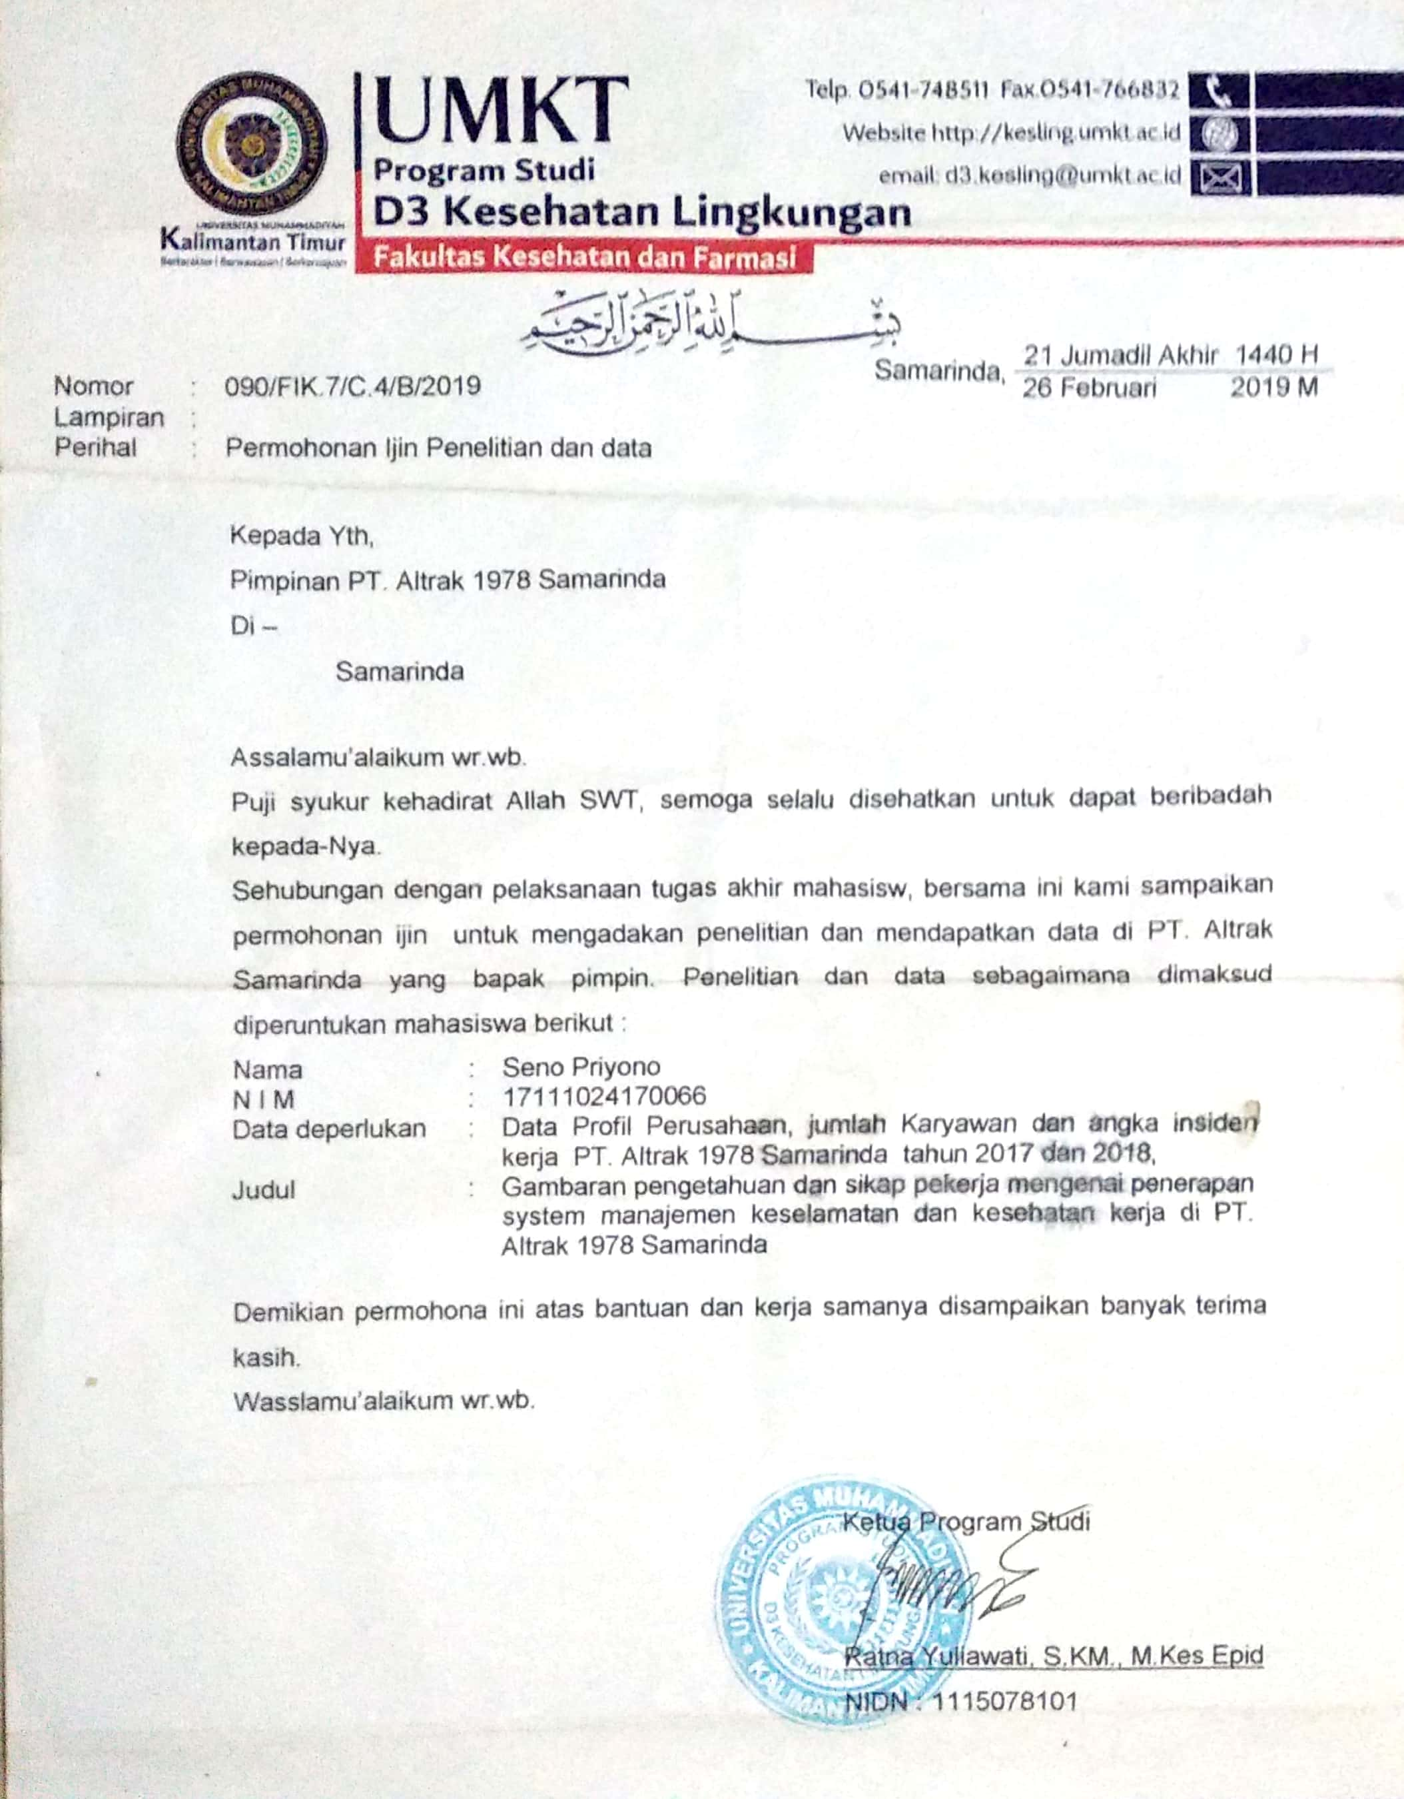
Lampiran 3
Surat Permohonan Penelitian
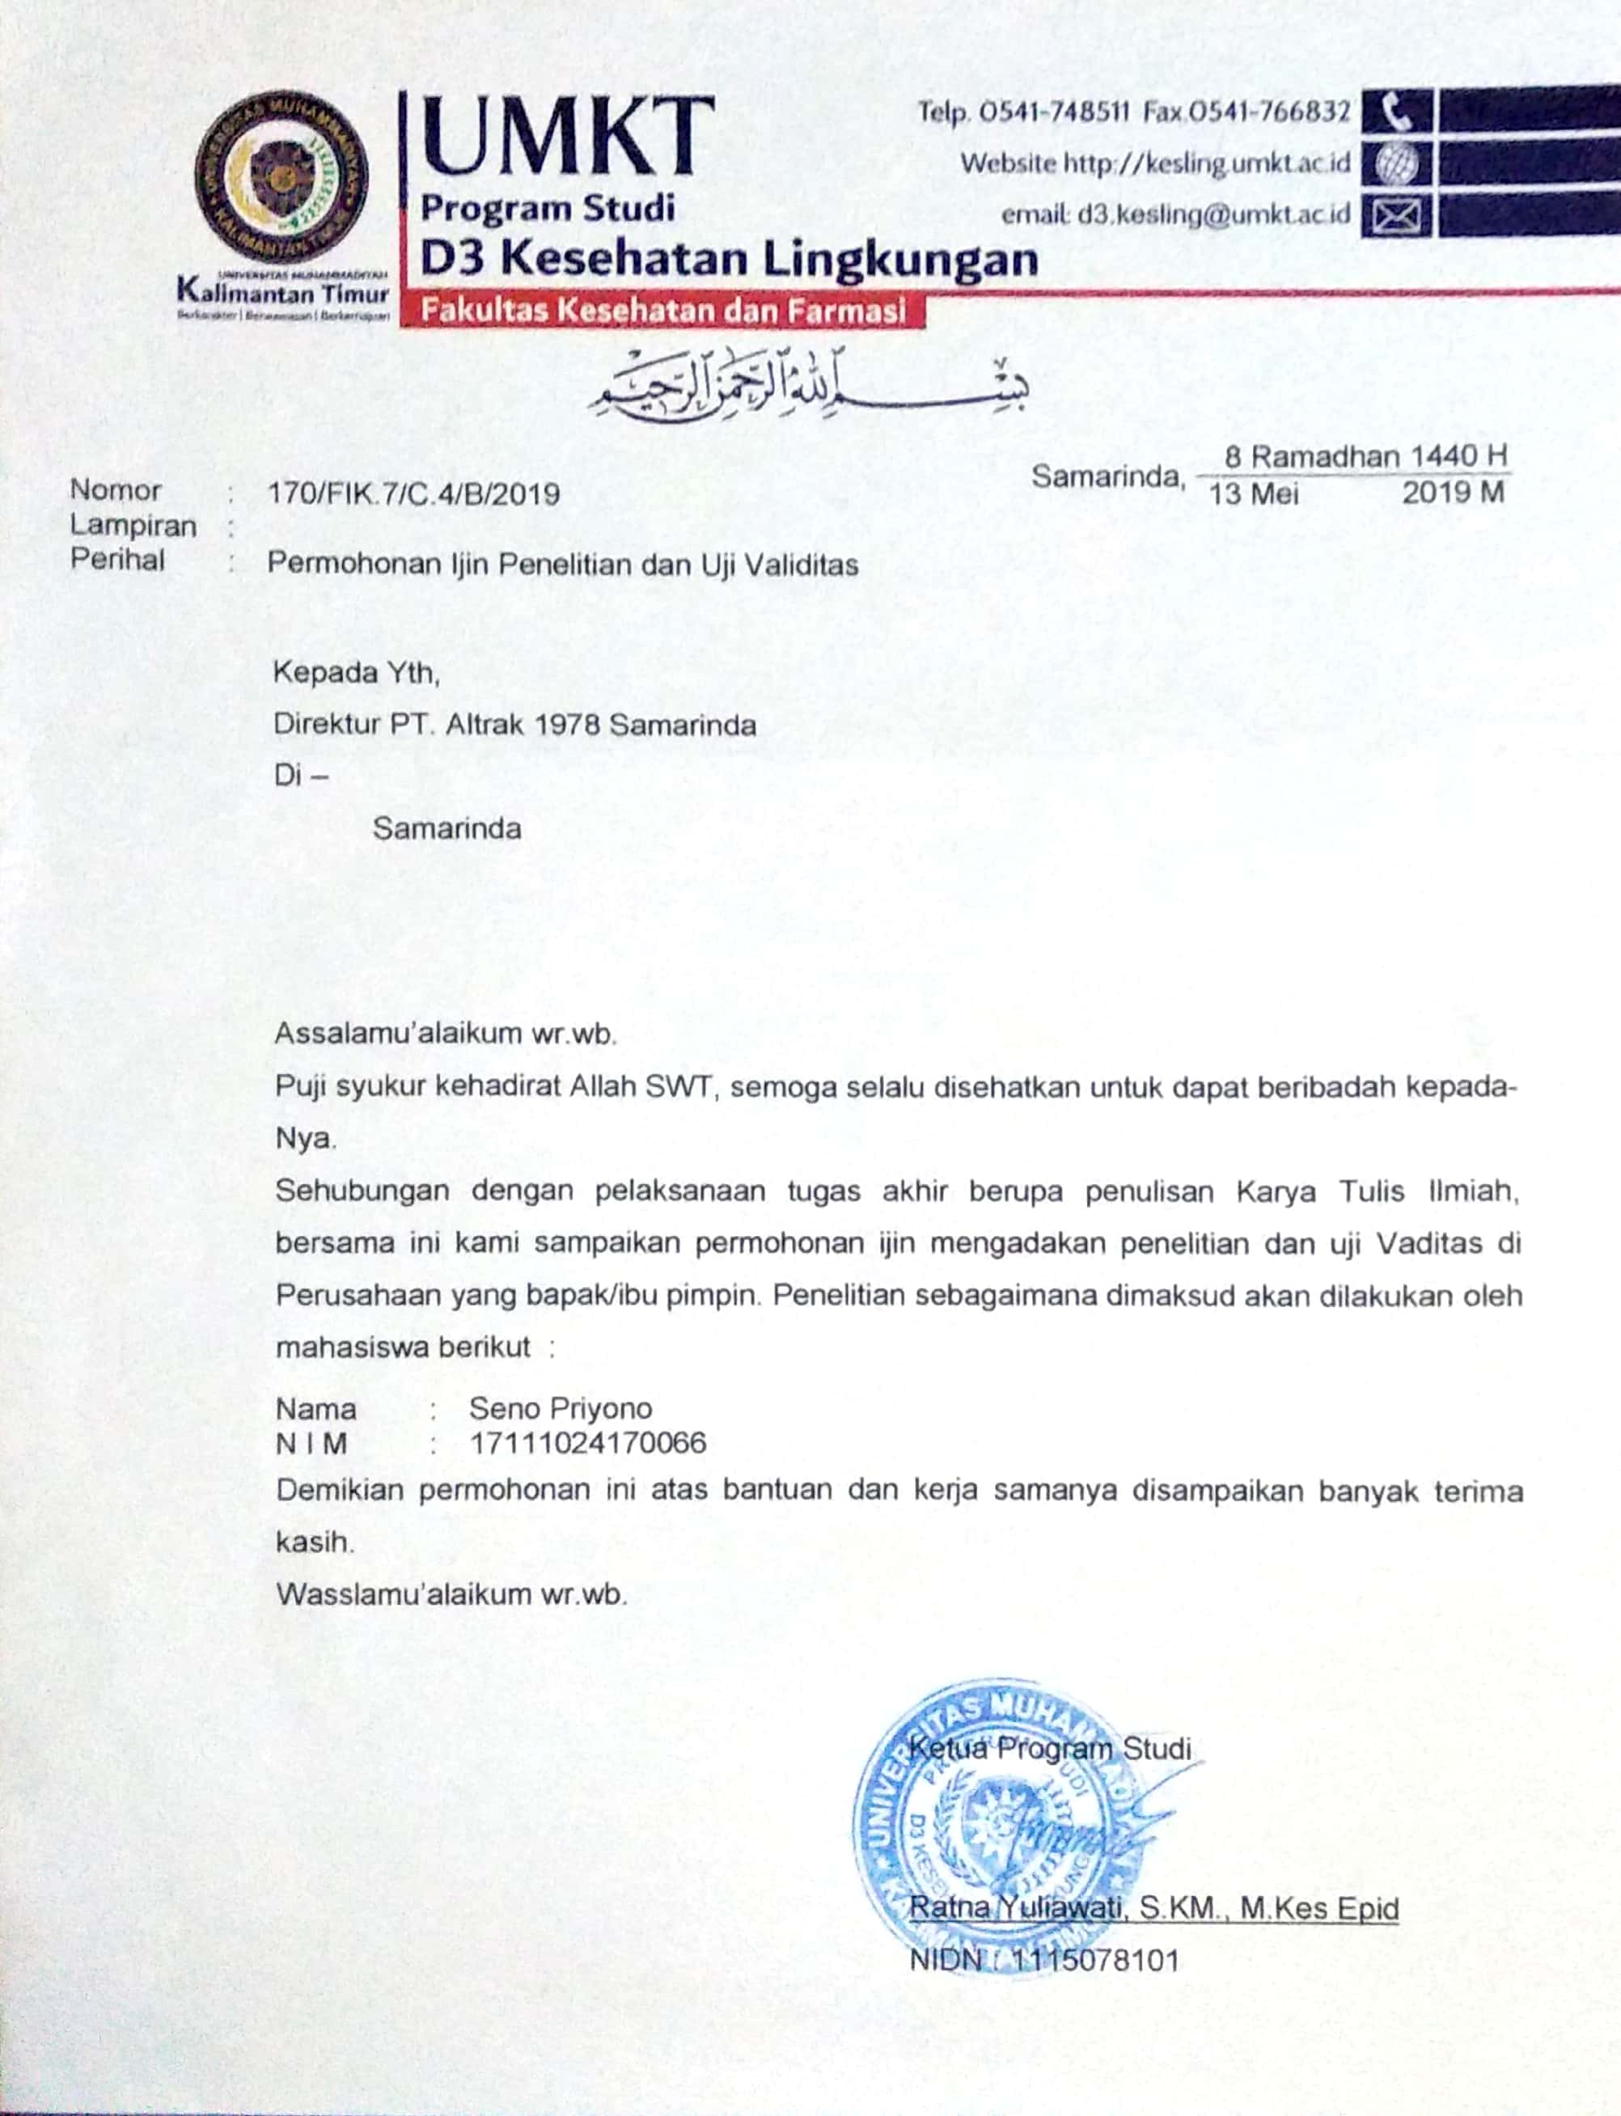
Lampiran 4
Surat Keterangan melakukn penelitian
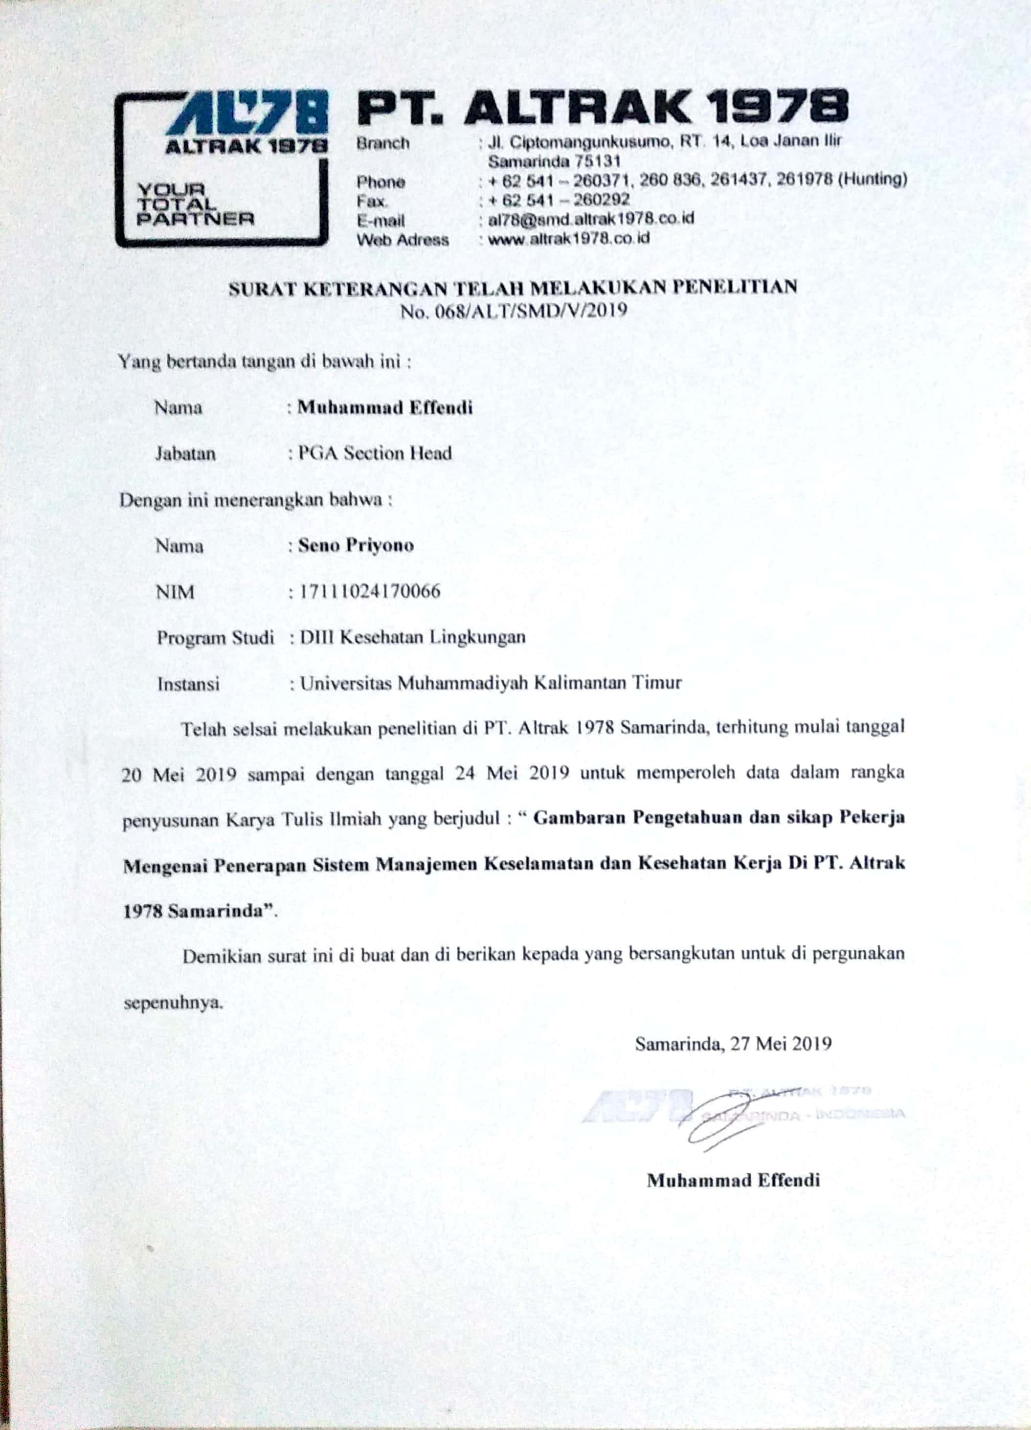
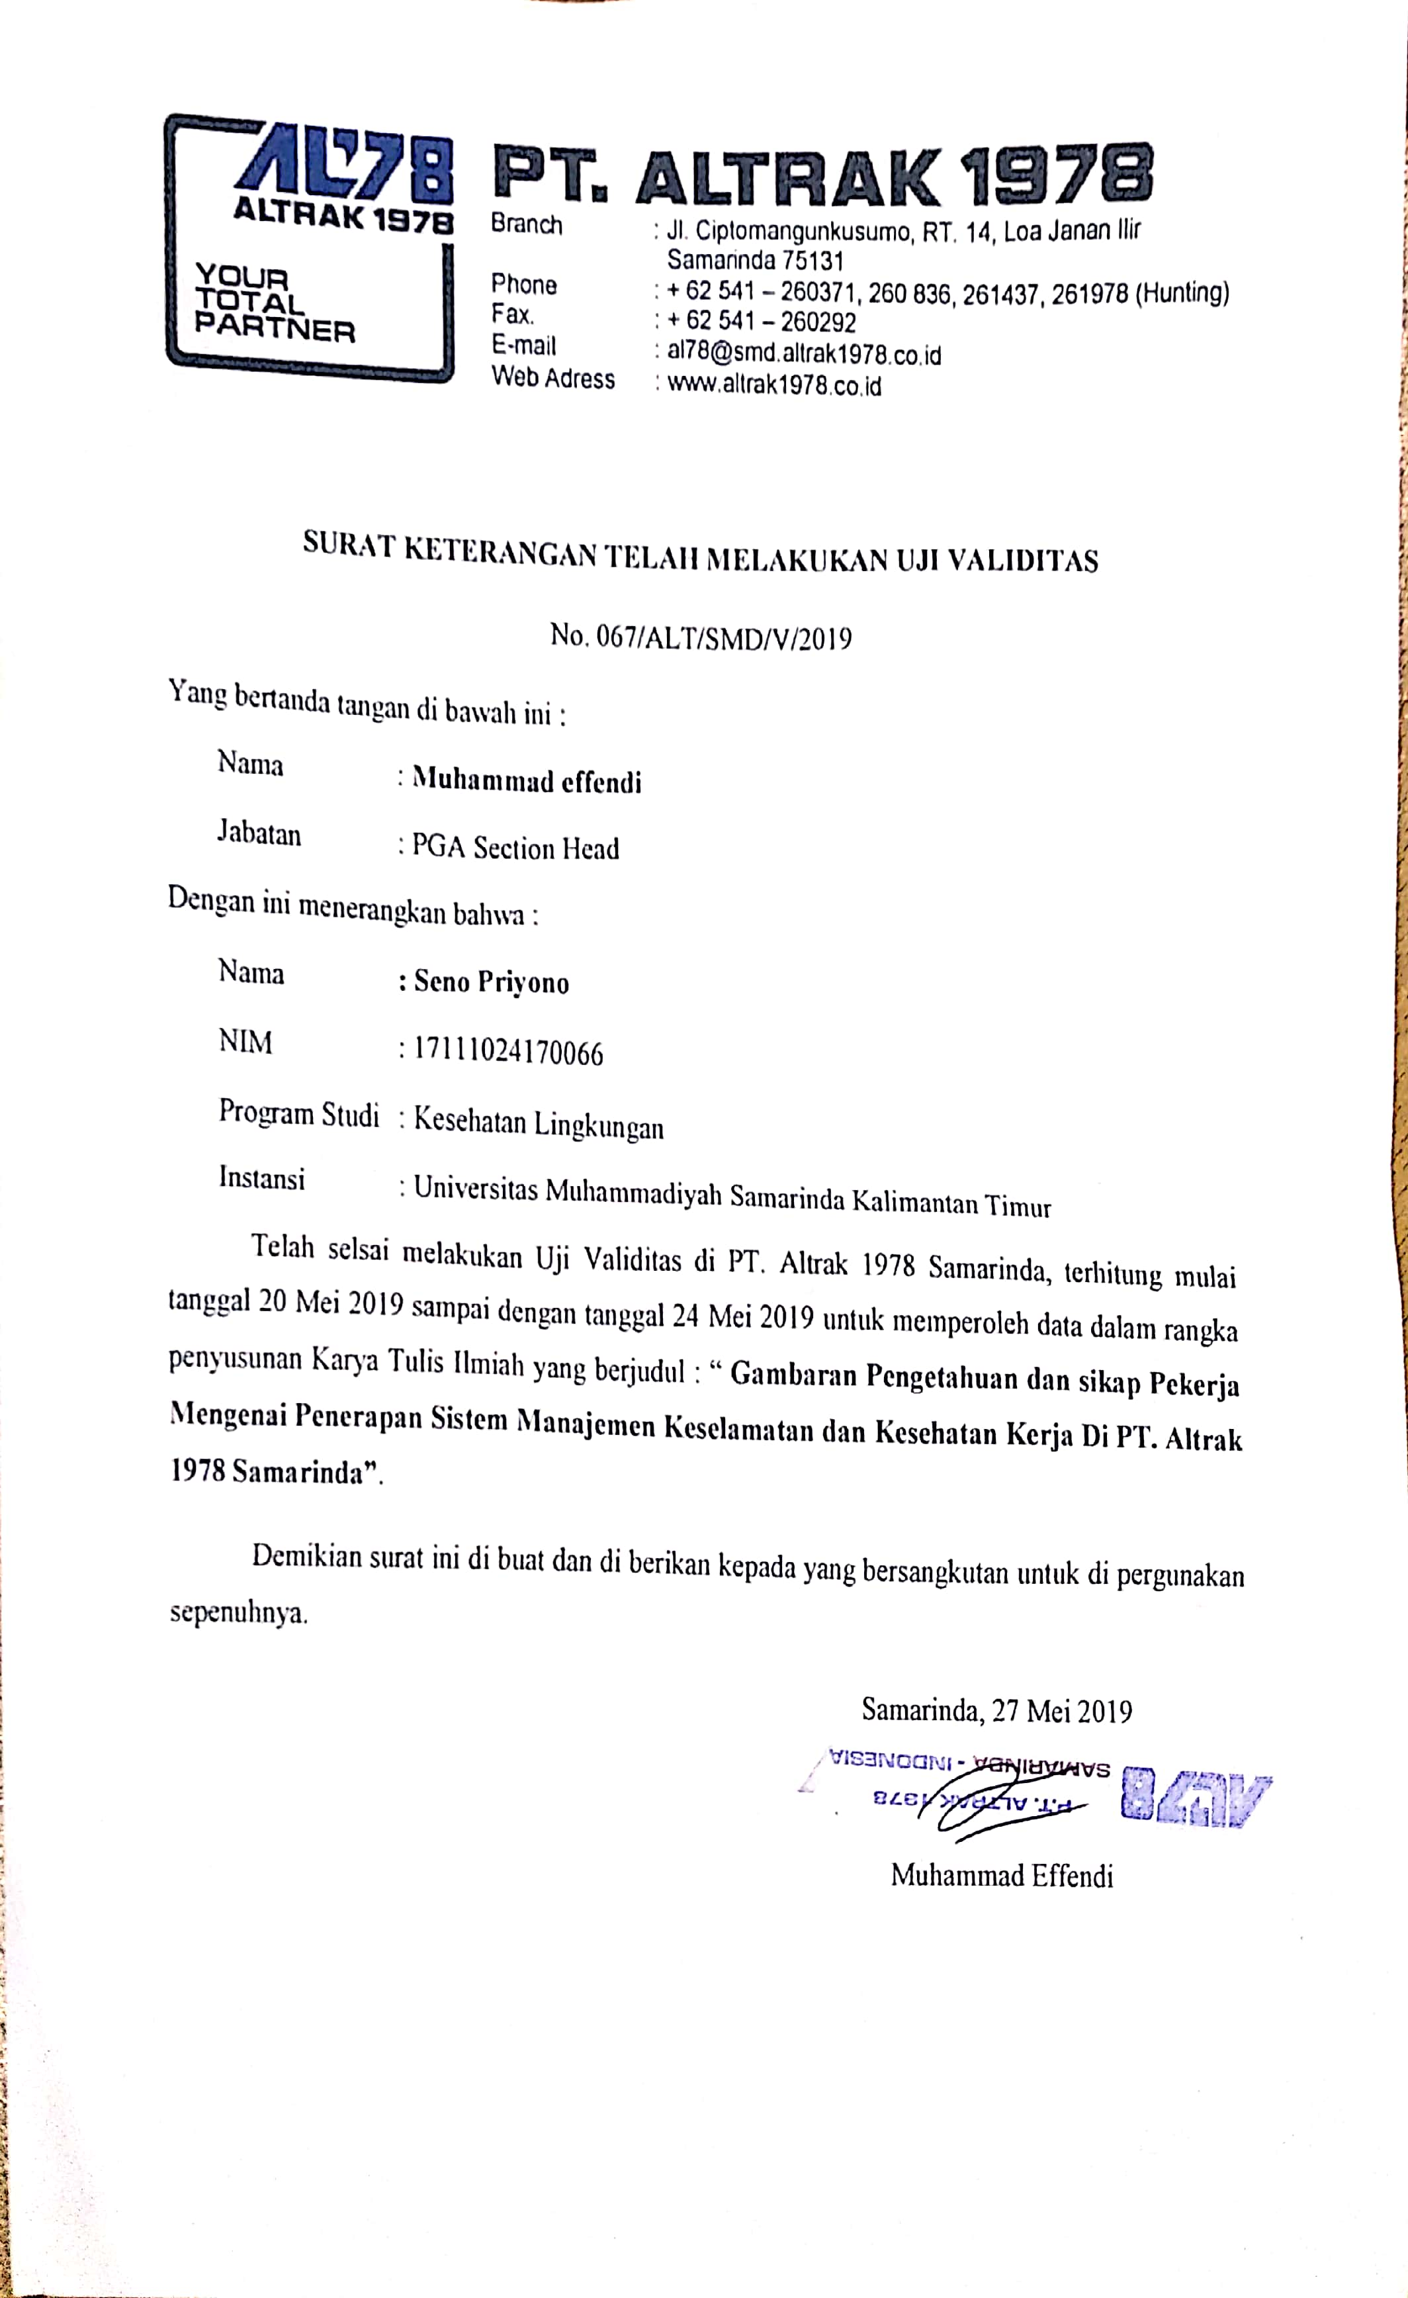
Lampiran 5
DISTRIBUSI FREKUENSI VARIABEL SIKAP

No | Nama Responden | Jumlah Kuisioner | total pertanyaan yang di jawab benar | Persentase (%)
1 | Achmad Satria | 30 | 29 | 96.67
2 | Affandi | 30 | 30 | 100.00
3 | Ahmad Yusuf R | 30 | 27 | 90.00
4 | Ali Shadikin | 30 | 29 | 96.67
5 | Andi Setiawan | 30 | 29 | 96.67
6 | Arif Widodo | 30 | 30 | 100.00
7 | Aris Setiawan | 30 | 29 | 96.67
8 | Aswijaya | 30 | 29 | 96.67
9 | Danis Bangkit A | 30 | 28 | 93.33
10 | Detya Adi S | 30 | 30 | 100.00
11 | Didi Sukmono | 30 | 30 | 100.00
12 | Dwi Cahyo W | 30 | 30 | 100.00
13 | Ega H.B.W | 30 | 30 | 100.00
14 | Elfrando Maleke | 30 | 29 | 96.67
15 | Efendi A.S | 30 | 30 | 100.00
16 | Eko Pujianto | 30 | 30 | 100.00
17 | Fithria F.H | 30 | 28 | 93.33
18 | Faisal Majid | 30 | 29 | 96.67
19 | Heru Sulistianto | 30 | 30 | 100.00
20 | Harun Alrasyid | 30 | 29 | 96.67
21 | Hendry Pandu P | 30 | 29 | 96.67
22 | Heppy Sanjaya | 30 | 30 | 100.00
23 | Hery Wahyudi | 30 | 29 | 96.67
24 | Irfan Aris N | 30 | 30 | 100.00
25 | Ismanto | 30 | 29 | 96.67
26 | Jahali | 30 | 29 | 96.67
27 | Mardan | 30 | 28 | 93.33
28 | Miftah Agus S | 30 | 30 | 100.00
29 | M. Isyanto | 30 | 30 | 100.00
30 | M. Nur | 30 | 29 | 96.67
31 | M. Saleh | 30 | 29 | 96.67
32 | M. Mukhlas | 30 | 30 | 100.00
33 | Muhamad Feldi | 30 | 30 | 100.00
34 | Ode Aydil Safitri | 30 | 29 | 96.67
35 | Rahim | 30 | 27 | 90.00
36 | Rahmat | 30 | 29 | 96.67
37 | Renaldi Anwar | 30 | 28 | 93.33
38 | Rendi Agung A.W | 30 | 29 | 96.67
39 | Suryo Dewo P | 30 | 30 | 100.00
40 | Sigit Wicaksono | 30 | 30 | 100.00
41 | Sunarto | 30 | 30 | 100.00
42 | Tego Purnomo | 30 | 30 | 100.00
43 | Usman | 30 | 30 | 100.00
44 | Sutrisno | 30 | 28 | 93.33
45 | Sigit Fandu w | 30 | 28 | 93.33
46 | Wahyudi. A | 30 | 29 | 96.67
47 | Wahyu Yudhaa P | 30 | 30 | 100.00
48 | Wahyudin | 30 | 30 | 100.00
49 | Lukman Dwi H | 30 | 30 | 100.00
50 | Hariadi | 30 | 29 | 96.67
51 | Tommy Irawan | 30 | 27 | 90.00
52 | Agus Mustofa | 30 | 30 | 100.00
53 | Damora | 30 | 30 | 100.00
54 | Sanjaya | 30 | 29 | 96.67
55 | Taufik Kurahman | 30 | 30 | 100.00
56 | Ravindra aslam | 30 | 0 | 0.00
57 | Mardiman | 30 | 30 | 100.00
58 | Yulva Prambudi | 30 | 30 | 100.00
59 | Yuda Atmaja | 30 | 29 | 96.67
60 | Yovie Supriyadi | 30 | 30 | 100.00
61 | Ardiansyah | 30 | 30 | 100.00
62 | Bayu Suryatma | 30 | 29 | 96.67
63 | Harsuni | 30 | 30 | 100.00
64 | Yeni | 30 | 30 | 100.00
65 | Wahyudi | 30 | 29 | 96.67

Lampiran 6
DISTRIBUSI FREKUENSI VARIABEL PENGETAHUAN
No | Nama Responden | Jumlah Kuisioner | total pertanyaan yang di jawab benar | Persentase (%)
1 | Achmad Satria | 30 | 28 | 93.33
2 | Affandi | 30 | 30 | 100.00
3 | Ahmad Yusuf R | 30 | 30 | 100.00
4 | Ali Shadikin | 30 | 27 | 90.00
5 | Andi Setiawan | 30 | 28 | 93.33
6 | Arif Widodo | 30 | 29 | 96.67
7 | Aris Setiawan | 30 | 30 | 100.00
8 | Aswijaya | 30 | 29 | 96.67
9 | Danis Bangkit A | 30 | 30 | 100.00
10 | Detya Adi S | 30 | 30 | 100.00
11 | Didi Sukmono | 30 | 30 | 100.00
12 | Dwi Cahyo W | 30 | 26 | 86.67
13 | Ega H.B.W | 30 | 30 | 100.00
14 | Elfrando Maleke | 30 | 29 | 96.67
15 | Efendi A.S | 30 | 28 | 93.33
16 | Eko Pujianto | 30 | 30 | 100.00
17 | Fithria F.H | 30 | 27 | 90.00
18 | Faisal Majid | 30 | 29 | 96.67
19 | Heru Sulistianto | 30 | 27 | 90.00
20 | Harun Alrasyid | 30 | 29 | 96.67
21 | Hendry Pandu P | 30 | 29 | 96.67
22 | Heppy Sanjaya | 30 | 30 | 100.00
23 | Hery Wahyudi | 30 | 29 | 96.67
24 | Irfan Aris N | 30 | 30 | 100.00
25 | Ismanto | 30 | 29 | 96.67
26 | Jahali | 30 | 30 | 100.00
27 | Mardan | 30 | 29 | 96.67
28 | Miftah Agus S | 30 | 30 | 100.00
29 | M. Isyanto | 30 | 27 | 90.00
30 | M. Nur | 30 | 29 | 96.67
31 | M. Saleh | 30 | 29 | 96.67
32 | M. Mukhlas | 30 | 28 | 93.33
33 | Muhamad Feldi | 30 | 30 | 100.00
34 | Ode Aydil Safitri | 30 | 30 | 100.00
35 | Rahim | 30 | 30 | 100.00
36 | Rahmat | 30 | 28 | 93.33
37 | Renaldi Anwar | 30 | 30 | 100.00
38 | Rendi Agung A.W | 30 | 27 | 90.00
39 | Suryo Dewo P | 30 | 30 | 100.00
40 | Sigit Wicaksono | 30 | 29 | 96.67
41 | Sunarto | 30 | 29 | 96.67
42 | Tego Purnomo | 30 | 30 | 100.00
43 | Usman | 30 | 26 | 86.67
44 | Sutrisno | 30 | 29 | 96.67
45 | Sigit Fandu w | 30 | 30 | 100.00
46 | Wahyudi A | 30 | 30 | 100.00
47 | Wahyu Yudhaa P | 30 | 30 | 100.00
48 | Wahyudin | 30 | 29 | 96.67
49 | Lukman Dwi H | 30 | 29 | 96.67
50 | Hariadi | 30 | 28 | 93.33
51 | Tommy Irawan | 30 | 27 | 90.00
52 | Agus Mustofa | 30 | 30 | 100.00
53 | Damora | 30 | 30 | 100.00
54 | Sanjaya | 30 | 30 | 100.00
55 | Taufik Kurahman | 30 | 29 | 96.67
56 | Ravindra aslam | 30 | 29 | 96.67
57 | Mardiman | 30 | 30 | 100.00
58 | Yulva Prambudi | 30 | 29 | 96.67
59 | Yuda Atmaja | 30 | 28 | 93.33
60 | Yovie Supriyadi | 30 | 30 | 100.00
61 | Ardiansyah | 30 | 29 | 96.67
62 | Bayu Suryatma | 30 | 29 | 96.67
63 | Harsuni | 30 | 28 | 93.33
64 | Yeni | 30 | 30 | 100.00
65 | Wahyudi | 30 | 30 | 100.00

Lampiran 7
Kegiatan Penelitian serta aktifitas pekerja di PT. Altrak 1978 Samarinda
